UNIVERSITATEA TITU MAIORESCU
FACULTATEA DE INFORMATICĂ
SPECIALIZAREA: INFORMATICĂ

LUCRARE DE LICENȚĂ

Dezvoltarea unui site web mobile-first pentru prezentarea și comercializarea produselor de automatizare industrială

Coordonator științific:
Absolvent:
Mişcoci Corina Mihaela

București
2026

Cuprins
Cuprins 3
Introducere 6
Capitolul 1. Fundamentare teoretică 8
1.1. Comerțul electronic și evoluția magazinelor online 8
1.2. Abordarea mobile-first în proiectarea interfețelor 9
1.3. Principii de design web pentru aplicații comerciale 10
1.4. Arhitecturi web bazate pe separarea frontend-backend 11
1.5. Rolul bazelor de date într-un magazin online 12
Capitolul 2. Analiza cerințelor și definirea problemei 15
2.1. Contextul proiectului și justificarea alegerii temei 15
2.2. Definirea problemei 16
2.3. Obiectivul general și obiectivele specifice 17
2.4. Cerințe funcționale 18
2.5. Cerințe nefuncționale 19
2.6. Scenarii de utilizare 19
Capitolul 3. Proiectarea sistemului 21
3.1. Arhitectura generală a aplicației 21
3.2. Modelarea datelor 21
3.3. Diagrame și reprezentări structurale 22
3.4. Structura navigației 22
3.5. Considerații privind securitatea și administrarea 23
Capitolul 4. Tehnologii și instrumente utilizate 25
4.1. Limbajul Python 25
4.2. Framework-ul Flask 25
4.3. HTML, CSS și JavaScript 26
4.4. SQLite și persistența locală 26
4.5. Librării auxiliare și instrumente de dezvoltare 27
4.6. Argumentarea alegerii stack-ului tehnologic 27
Capitolul 5. Implementarea aplicației 29
5.1. Organizarea proiectului și structura fișierelor 29
5.2. Implementarea paginii principale 29
5.3. Catalogul de produse și cardurile informative 30
5.4. Pagina de detaliu a produsului 30
5.5. Coșul de cumpărături și logica de sesiune 31
5.6. Formularul de checkout 31
5.7. Pagina de contact și solicitările comerciale 32
5.8. Zona de administrare 32
5.9. Validarea datelor și tratarea erorilor 33
5.10. Stilizarea și responsive design-ul 33
5.11. Persistența imaginilor și gestionarea fișierelor 34
5.12. Observații privind extensibilitatea codului 34
Capitolul 6. Testarea și validarea soluției 36
6.1. Strategia de testare 36
6.2. Testarea interfeței și a responsive design-ului 36
6.3. Testarea funcțiilor comerciale 37
6.4. Testarea administrării produselor 37
6.5. Testarea bazei de date și a persistenței 38
6.6. Testarea validării și a mesajelor de eroare 38
6.7. Rezultate sintetice și interpretare 39
Capitolul 7. Concluzii și direcții de dezvoltare viitoare 40
7.1. Concluzii generale 40
7.2. Avantajele soluției propuse 40
7.3. Limite ale aplicației 41
7.4. Direcții de dezvoltare viitoare 41
Bibliografie 43
Anexe 44
Anexa 1. Capturi și reprezentări grafice ale aplicației 44
Anexa 1.1. Ilustrare vizuală 44
Anexa 1.2. Ilustrare vizuală 44
Anexa 1.3. Ilustrare vizuală 45
Anexa 1.4. Ilustrare vizuală 46
Anexa 1.5. Ilustrare vizuală 47
Anexa 1.6. Ilustrare vizuală 47
Anexa 2. Scenarii de testare 48
Anexa 3. Fragment explicativ privind structura proiectului 49
Anexa 4. Comentarii extinse privind implementarea și prezentarea lucrării 49
Anexa 5. Imagini mai relevante pentru funcționalitățile site-ului………………………50

Introducere
În contextul digitalizării accelerate a proceselor comerciale și industriale, prezența online a companiilor nu mai reprezintă un avantaj opțional, ci o condiție importantă pentru vizibilitate, eficiență și competitivitate. Chiar și în domeniile tehnice, precum automatizările industriale, utilizatorii se așteaptă la platforme web clare, rapide și ușor de utilizat, capabile să prezinte produse, specificații tehnice, opțiuni de comandă și modalități de contact într-o formă coerentă.
Lucrarea de față urmărește proiectarea și realizarea unui site web mobile-first dedicat prezentării și comercializării produselor de automatizare industrială. Alegerea acestei teme are la bază atât relevanța practică a domeniului, cât și posibilitatea de a integra într-un singur proiect noțiuni de analiză a cerințelor, design de interfață, programare web, modelare a datelor, administrare de conținut și testare software.
Abordarea mobile-first presupune proiectarea inițială a interfeței pentru dispozitive cu ecran mic, urmată de extinderea progresivă a layout-ului pentru tablete și desktop. Această strategie răspunde modului actual de consum al informației, în care o parte semnificativă a traficului este generată de telefoane mobile. În plus, o structură gândită întâi pentru mobil obligă la o organizare clară a conținutului și la prioritizarea funcțiilor cu adevărat importante.
Proiectul are ca rezultat o aplicație web prin care utilizatorul poate consulta un catalog de produse, poate vizualiza pagini de detaliu, poate adăuga articole în coș, poate finaliza o comandă și poate transmite solicitări comerciale. În paralel, aplicația oferă o zonă administrativă prin care pot fi gestionate produsele, imaginile și comenzile. Astfel, soluția propusă nu este doar un exercițiu vizual, ci o aplicație funcțională, apropiată de cerințele unui magazin online real.
Pe parcursul lucrării sunt prezentate fundamentele teoretice necesare, analiza cerințelor, arhitectura aplicației, tehnologiile utilizate, structura bazei de date, implementarea backend-ului și frontend-ului, precum și metoda de testare. În plus, documentul include figuri, tabele și anexe menite să susțină înțelegerea modului în care soluția a fost concepută și implementată.
Importanța temei este justificată de nevoia de platforme specializate în zone tehnice de nișă, unde prezentarea produselor trebuie să îmbine informația comercială cu precizia tehnică. Un site destinat automatizărilor industriale trebuie să ofere claritate, încredere și un flux de cumpărare simplu, fără a pierde din rigurozitatea informațiilor. În acest sens, lucrarea propune o soluție modernă, orientată atât spre utilizatorul final, cât și spre administrarea eficientă a conținutului.

Capitolul 1. Fundamentare teoretică

1.1. Comerțul electronic și evoluția magazinelor online
Comerțul electronic a evoluat de la simple pagini de prezentare a produselor către ecosisteme digitale complete, capabile să susțină întregul ciclu comercial, de la promovare și analiză până la vânzare, livrare și relația post-vânzare. În forma sa modernă, un magazin online nu înseamnă doar listarea unor produse, ci un sistem care trebuie să ofere performanță, siguranță, credibilitate și o experiență fluentă de utilizare.
În literatura de specialitate, magazinele online sunt considerate aplicații web orientate spre tranzacție, în care interfața vizibilă pentru client se află în legătură directă cu un sistem de date, cu reguli de business și cu procese administrative. Din acest motiv, proiectarea lor presupune o combinație de elemente tehnice și comerciale: structură de conținut, fluxuri operaționale, stocare a datelor, navigare, instrumente de căutare și mecanisme de validare.
Dezvoltarea comerțului electronic a schimbat și așteptările utilizatorilor. Dacă în trecut era suficient ca un site să fie funcțional, astăzi utilizatorii se așteaptă la încărcare rapidă, adaptare la mobil, butoane clare, filtre ușor de folosit, imagini sugestive și un checkout simplificat. Orice element de fricțiune reduce șansa finalizării comenzii și afectează încrederea în platformă.
În cazul domeniilor tehnice, precum automatizările industriale, cerințele devin și mai stricte. Produsele au adesea denumiri specializate, caracteristici tehnice multiple și o nevoie clară de descrieri precise. În consecință, site-ul trebuie să susțină atât componenta de prezentare comercială, cât și componenta informativă, astfel încât utilizatorii să poată compara, înțelege și selecta corect produsele.
Din punct de vedere academic, analiza comerțului electronic oferă un cadru potrivit pentru înțelegerea relației dintre interfață, bază de date și procese de business. Proiectul dezvoltat în această lucrare se înscrie în această categorie, fiind gândit ca un magazin online specializat, cu funcții de prezentare și comandă adaptate unui domeniu tehnic.
Raportarea la experiența utilizatorului rămâne esențială. Chiar și atunci când subiectul pare predominant tehnic, rezultatul final trebuie judecat prin capacitatea platformei de a susține acțiuni reale: navigare, comparare, comandă, administrare și comunicare clară între sistem și utilizator.
În cadrul implementării concrete, această zonă a lucrării a contribuit la fundamentarea unor decizii precum împărțirea pe module, alegerea unor denumiri sugestive pentru componente și stabilirea unei ordini logice a pașilor parcurși atât de client, cât și de administrator.

1.2. Abordarea mobile-first în proiectarea interfețelor
Conceptul mobile-first a apărut ca răspuns la creșterea utilizării dispozitivelor mobile pentru accesarea conținutului web. În loc ca interfața să fie proiectată întâi pentru desktop și ulterior redusă pentru ecrane mai mici, abordarea propune proiectarea inițială pentru mobil și extinderea progresivă a layout-ului pentru rezoluții mai mari.
Avantajul principal al acestei strategii este disciplina de proiectare pe care o impune. Spațiul limitat al ecranului de telefon obligă la selecția atentă a elementelor esențiale: titluri concise, ierarhii vizuale clare, butoane ușor de apăsat, imagini bine proporționate și formulare simplificate. Ceea ce funcționează bine pe mobil tinde să se adapteze natural și pe desktop, prin completarea cu spațiu suplimentar și elemente secundare.
Din perspectivă tehnică, mobile-first este strâns legat de responsive design, de folosirea grilelor flexibile și de utilizarea media queries pentru adaptarea componentelor în funcție de lățimea ecranului. CSS joacă un rol central în acest proces, iar deciziile privind dimensiunea fonturilor, spațierea, împărțirea pe coloane și ordinea elementelor sunt esențiale pentru calitatea rezultatului final.
În cadrul proiectului prezentat, abordarea mobile-first a fost aleasă deoarece utilizatorii pot accesa site-ul atât din mediul profesional, de pe desktop, cât și din deplasare, de pe telefon. În plus, această strategie a permis construirea unei interfețe aerisite și clare, evitând supraîncărcarea vizuală și menținând accentul pe informația cu adevărat relevantă.
Implementarea mobile-first influențează direct și performanța. O structură gândită pentru mobil tinde să fie mai compactă, mai ordonată și mai eficientă în privința resurselor încărcate. Acest aspect contribuie la un timp mai bun de răspuns și la o experiență mai bună pentru utilizator, mai ales în condiții de conexiune variabilă.
Din perspectivă metodologică, subiectul tratat în această secțiune a fost abordat prin raportare la bune practici de proiectare software și la necesitatea menținerii unei soluții suficient de simple pentru implementare, dar suficient de bogate pentru a demonstra competențele dobândite în cadrul programului de studii.
În cadrul implementării concrete, această zonă a lucrării a contribuit la fundamentarea unor decizii precum împărțirea pe module, alegerea unor denumiri sugestive pentru componente și stabilirea unei ordini logice a pașilor parcurși atât de client, cât și de administrator.
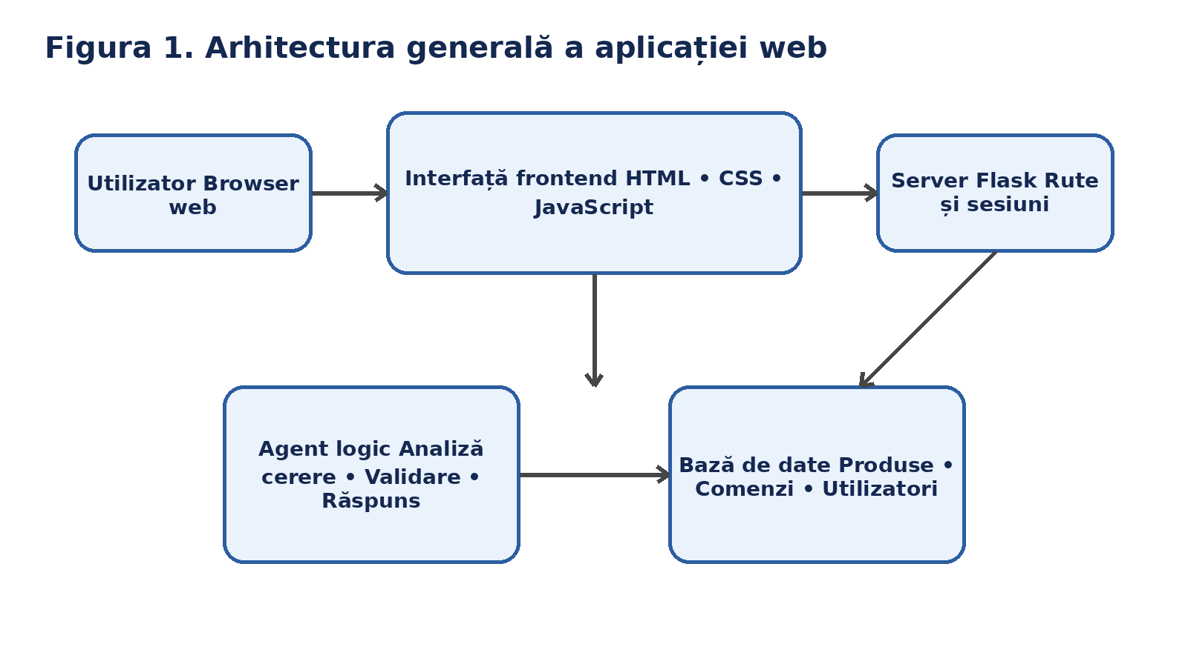
fig1 arhitectura

1.3. Principii de design web pentru aplicații comerciale
Designul web pentru aplicații comerciale trebuie să combine claritatea vizuală cu orientarea spre conversie. În cazul unui magazin online, utilizatorul trebuie să poată identifica rapid categoriile, să compare produse, să găsească detalii tehnice și să finalizeze comanda fără pași inutili sau ambiguități.
Un principiu important este consistența interfeței. Butoanele cu rol similar trebuie să aibă același aspect, mesajele trebuie formulate într-un ton coerent, iar structura paginilor trebuie să respecte aceeași logică. Consistența reduce efortul cognitiv și oferă senzația de control și predictibilitate.
Un al doilea principiu este ierarhia vizuală. Titlurile, subtitlurile, prețurile, etichetele și butoanele de acțiune trebuie evidențiate într-un mod proporțional cu importanța lor. Utilizarea spațiului alb, contrastul, mărimea fontului și ordinea elementelor contribuie la ghidarea privirii utilizatorului.
Accesibilitatea reprezintă un alt aspect important. Texte lizibile, contraste bune, zone de apăsare suficiente pe mobil, formulare etichetate clar și structuri HTML semantice contribuie la o experiență mai bună pentru un spectru mai larg de utilizatori. De asemenea, accesibilitatea îmbunătățește și calitatea generală a proiectului.
În această lucrare, principiile de design web sunt valorificate printr-o interfață simplă, orientată spre produs, în care informațiile comerciale și tehnice sunt echilibrate. Scopul nu este spectaculozitatea vizuală, ci claritatea și eficiența interacțiunii.
În plus, această componentă trebuie evaluată și prin prisma extinderii viitoare. O soluție bine proiectată la nivelul actual nu urmărește doar funcționarea imediată, ci și capacitatea de a primi ulterior noi câmpuri, noi pagini, noi fluxuri și noi mecanisme de validare fără a compromite ansamblul aplicației.
În cadrul implementării concrete, această zonă a lucrării a contribuit la fundamentarea unor decizii precum împărțirea pe module, alegerea unor denumiri sugestive pentru componente și stabilirea unei ordini logice a pașilor parcurși atât de client, cât și de administrator.

1.4. Arhitecturi web bazate pe separarea frontend-backend
Majoritatea aplicațiilor web moderne folosesc o separare clară între interfața cu utilizatorul și logica de procesare. Frontend-ul gestionează afișarea informațiilor, interacțiunea directă și comportamentele vizuale, în timp ce backend-ul controlează regulile aplicației, accesul la date și răspunsurile la cererile clientului.
Separarea pe straturi aduce avantaje importante: cod mai clar, întreținere mai ușoară, testare mai bună și posibilitatea dezvoltării independente a anumitor componente. Chiar și în proiectele de dimensiune medie, o structură ordonată pe responsabilități contribuie semnificativ la stabilitatea sistemului.
În cazul aplicației dezvoltate, frontend-ul a fost realizat prin șabloane HTML, stilizare CSS și comportamente JavaScript, iar backend-ul a fost implementat în Python folosind Flask. Această alegere permite o integrare directă cu baza de date și o gestionare eficientă a rutelor, sesiunilor și operațiilor administrative.
Comunicarea dintre frontend și backend poate fi sincronă, prin încărcarea paginilor complete, sau asincronă, prin trimiterea de cereri pentru anumite acțiuni. În proiectul analizat au fost folosite ambele abordări, în funcție de natura operației. Rezultatul este o interfață suficient de dinamică, dar în același timp ușor de implementat și de întreținut.
Arhitectura pe straturi reprezintă baza conceptuală pentru întreaga soluție, deoarece definește modul în care datele și acțiunile circulă între utilizator, server și baza de date. O bună înțelegere a acestei arhitecturi este esențială pentru implementarea unui site stabil și extensibil.
În cadrul implementării concrete, această zonă a lucrării a contribuit la fundamentarea unor decizii precum împărțirea pe module, alegerea unor denumiri sugestive pentru componente și stabilirea unei ordini logice a pașilor parcurși atât de client, cât și de administrator.
În plus, această componentă trebuie evaluată și prin prisma extinderii viitoare. O soluție bine proiectată la nivelul actual nu urmărește doar funcționarea imediată, ci și capacitatea de a primi ulterior noi câmpuri, noi pagini, noi fluxuri și noi mecanisme de validare fără a compromite ansamblul aplicației.
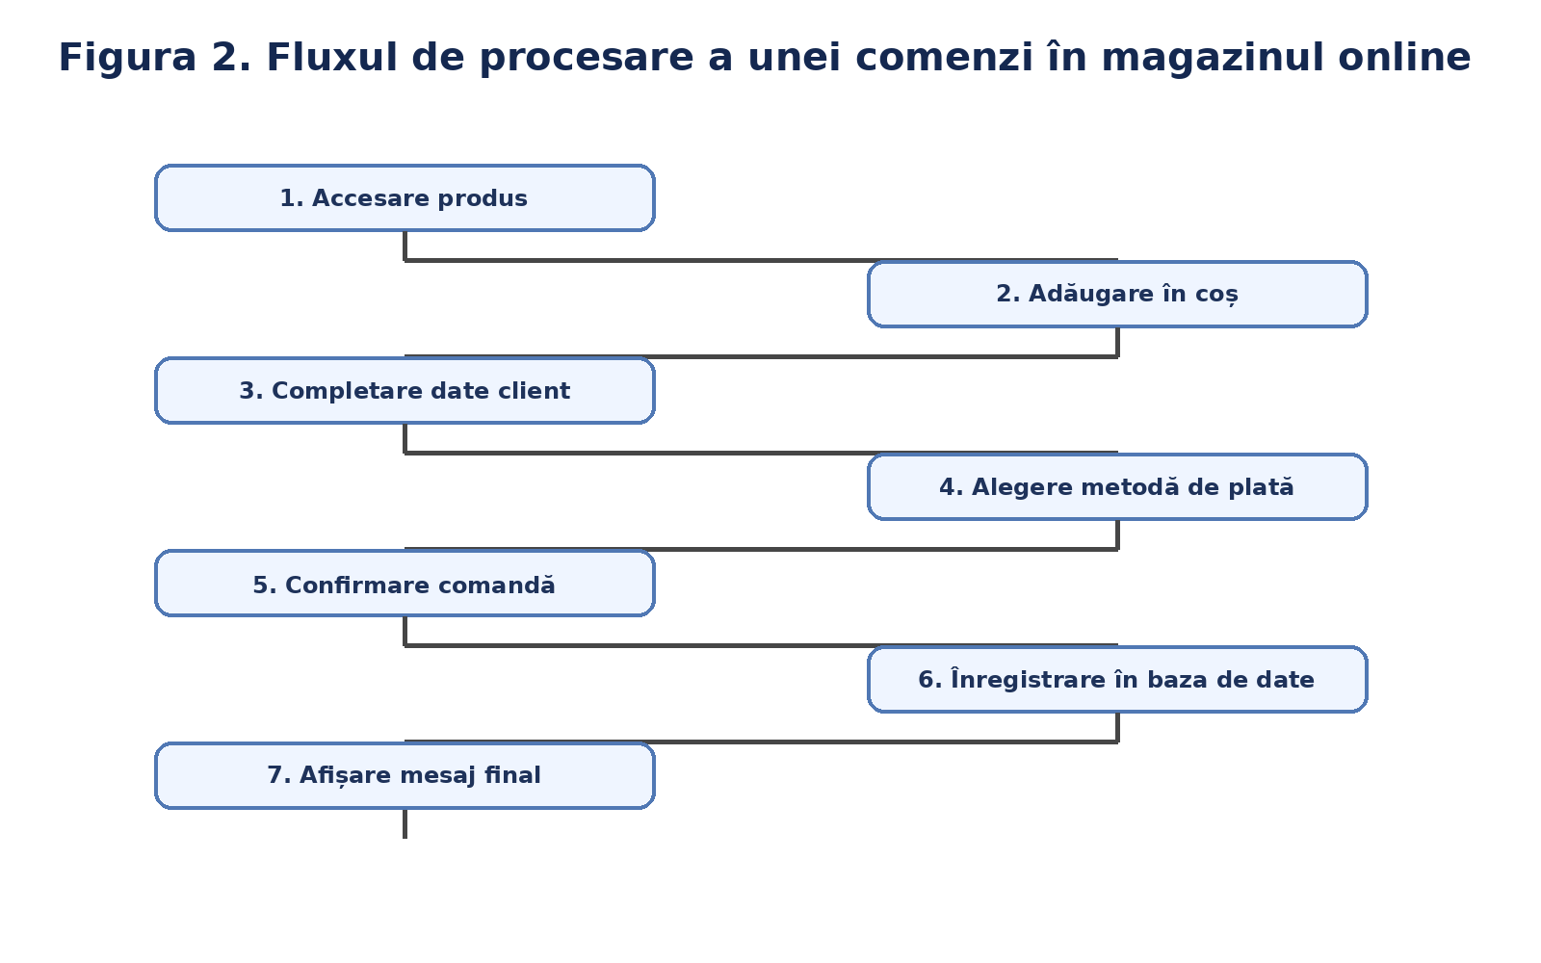
fig2 flux

1.5. Rolul bazelor de date într-un magazin online
O platformă de comerț electronic are nevoie de o structură de date bine organizată pentru a putea gestiona produse, categorii, imagini, comenzi, utilizatori și informații de contact. Baza de date nu este doar un depozit de informații, ci fundamentul operațional al întregii aplicații.
În mod uzual, datele despre produse includ nume, descriere, preț, stoc, categorie și imagine. Datele despre comenzi includ clientul, produsele selectate, cantitățile, valoarea totală, metoda de plată și momentul plasării comenzii. Relațiile dintre aceste entități trebuie modelate atent pentru a evita inconsistențele și redundanța.
În proiectele academice și comerciale, sistemele relaționale sunt frecvent preferate datorită clarității modelării, a integrității referențiale și a ușurinței în interogare. Pentru aplicația din această lucrare, baza de date relațională oferă un cadru potrivit pentru evidența produselor și comenzilor.
Modelarea corectă a bazei de date influențează nu doar stocarea informațiilor, ci și ușurința dezvoltării ulterioare. O schemă bine gândită permite adăugarea de funcționalități noi, cum ar fi promoții, rapoarte sau analiză de comportament, fără a fi necesare restructurări majore.
În concluzie, baza de date reprezintă componenta care asigură consistența și persistența aplicației. Fără o modelare corectă, chiar și o interfață bine realizată își pierde valoarea practică.
Din perspectivă metodologică, subiectul tratat în această secțiune a fost abordat prin raportare la bune practici de proiectare software și la necesitatea menținerii unei soluții suficient de simple pentru implementare, dar suficient de bogate pentru a demonstra competențele dobândite în cadrul programului de studii.
Raportarea la experiența utilizatorului rămâne esențială. Chiar și atunci când subiectul pare predominant tehnic, rezultatul final trebuie judecat prin capacitatea platformei de a susține acțiuni reale: navigare, comparare, comandă, administrare și comunicare clară între sistem și utilizator.
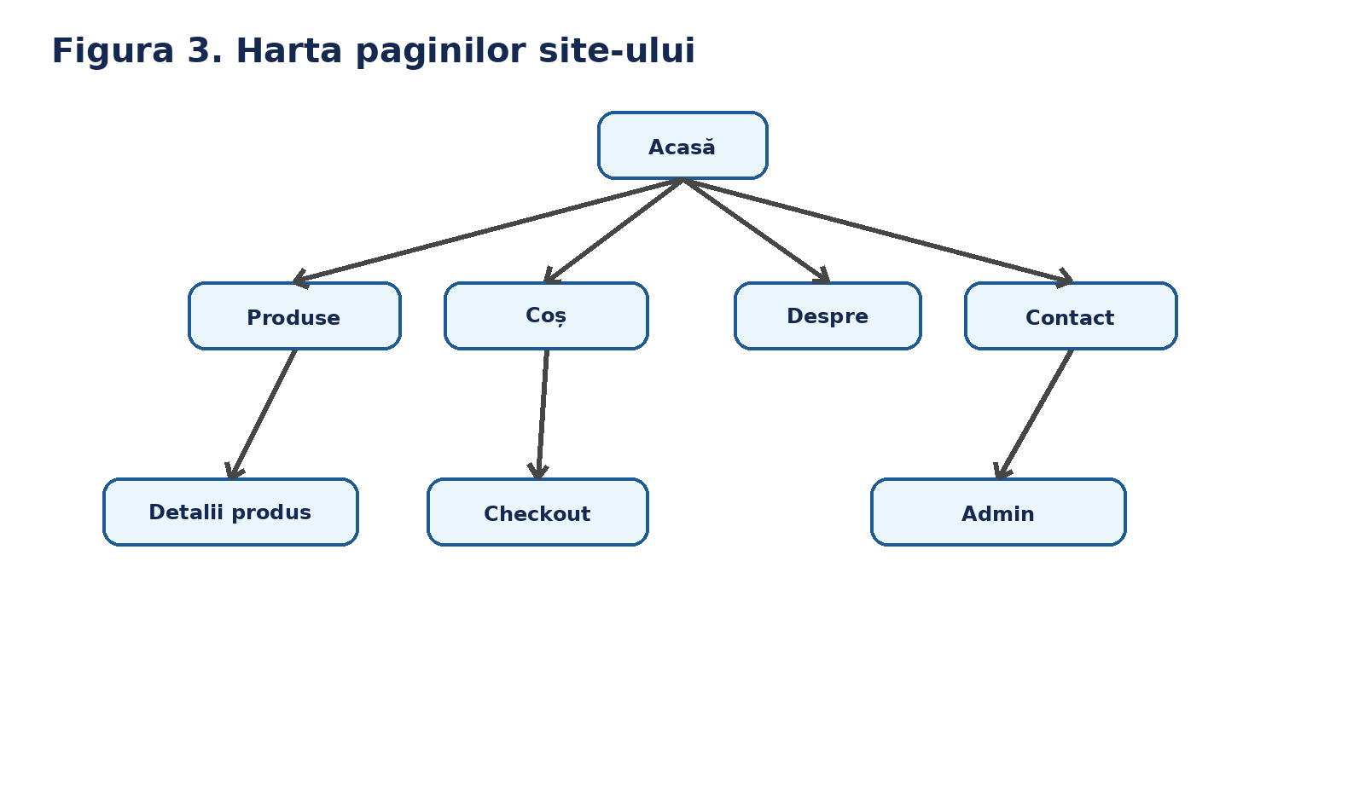
fig3 sitemap

Capitolul 2. Analiza cerințelor și definirea problemei

2.1. Contextul proiectului și justificarea alegerii temei
Proiectul pornește de la ideea realizării unui site web dedicat prezentării și comercializării produselor de automatizare industrială. Acest tip de produse este caracterizat de un vocabular tehnic specific, de un număr mare de detalii funcționale și de necesitatea unei prezentări clare, întrucât publicul-țintă poate include atât persoane tehnice, cât și clienți aflați în faza inițială de documentare.
În multe situații, site-urile din domenii tehnice suferă fie din cauza supraîncărcării cu informații greu de parcurs, fie din cauza unei prezentări prea superficiale, insuficiente pentru luarea unei decizii. De aici rezultă necesitatea unei soluții echilibrate, capabile să prezinte profesional produsele și să permită comandarea lor într-un mod simplu și intuitiv.
Lucrarea răspunde și unei nevoi educaționale: aceea de a demonstra că dezvoltarea unui site web complet presupune mai mult decât realizarea unor pagini vizuale. Este necesară o analiză de cerințe, o structură de date coerentă, o logică de procesare, validare de formulare, gestiune de sesiuni și testare sistematică.
Justificarea alegerii temei este astfel dublă: pe de o parte, există relevanță practică pentru mediul comercial; pe de altă parte, proiectul oferă un cadru foarte bun pentru integrarea cunoștințelor dobândite pe parcursul studiilor, de la baze de date și programare până la design și testare.
În plus, această componentă trebuie evaluată și prin prisma extinderii viitoare. O soluție bine proiectată la nivelul actual nu urmărește doar funcționarea imediată, ci și capacitatea de a primi ulterior noi câmpuri, noi pagini, noi fluxuri și noi mecanisme de validare fără a compromite ansamblul aplicației.
Analiza acestei secțiuni evidențiază faptul că deciziile tehnice nu pot fi separate de obiectivul final al platformei. Într-un proiect web orientat spre utilizator, fiecare alegere privind structura informației, poziționarea elementelor și organizarea fluxurilor influențează direct utilitatea practică a sistemului.
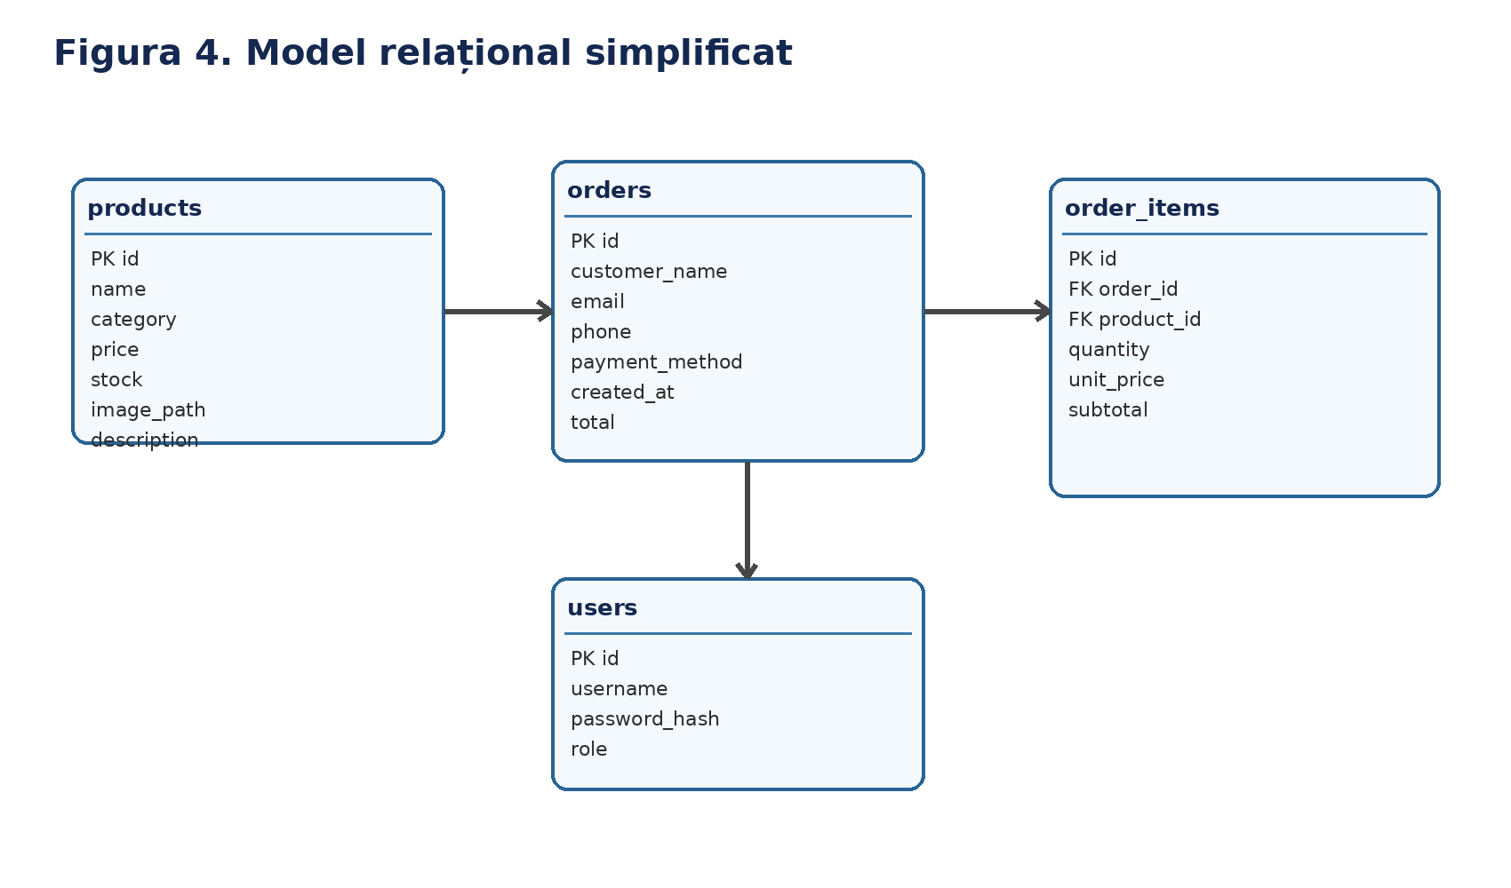
fig4 schema

2.2. Definirea problemei
Problema principală abordată constă în realizarea unei platforme web capabile să prezinte eficient produse tehnice și să transforme interesul utilizatorului într-o acțiune concretă, respectiv solicitarea unei oferte sau plasarea unei comenzi. Dincolo de aspectul vizual, această problemă include și organizarea riguroasă a datelor, verificarea câmpurilor introduse și menținerea unui flux logic de navigare.
În lipsa unei structuri bine gândite, utilizatorii pot întâmpina dificultăți în identificarea produselor relevante, în înțelegerea specificațiilor, în gestionarea coșului sau în completarea datelor necesare finalizării comenzii. Aceste dificultăți afectează atât experiența de utilizare, cât și utilitatea comercială a platformei.
Prin urmare, problema nu este exclusiv una de implementare tehnică, ci una de proiectare integrată: cum poate fi realizat un site care să fie simultan clar, accesibil, administrabil și suficient de flexibil pentru extinderi ulterioare.
În plus, această componentă trebuie evaluată și prin prisma extinderii viitoare. O soluție bine proiectată la nivelul actual nu urmărește doar funcționarea imediată, ci și capacitatea de a primi ulterior noi câmpuri, noi pagini, noi fluxuri și noi mecanisme de validare fără a compromite ansamblul aplicației.
Analiza acestei secțiuni evidențiază faptul că deciziile tehnice nu pot fi separate de obiectivul final al platformei. Într-un proiect web orientat spre utilizator, fiecare alegere privind structura informației, poziționarea elementelor și organizarea fluxurilor influențează direct utilitatea practică a sistemului.
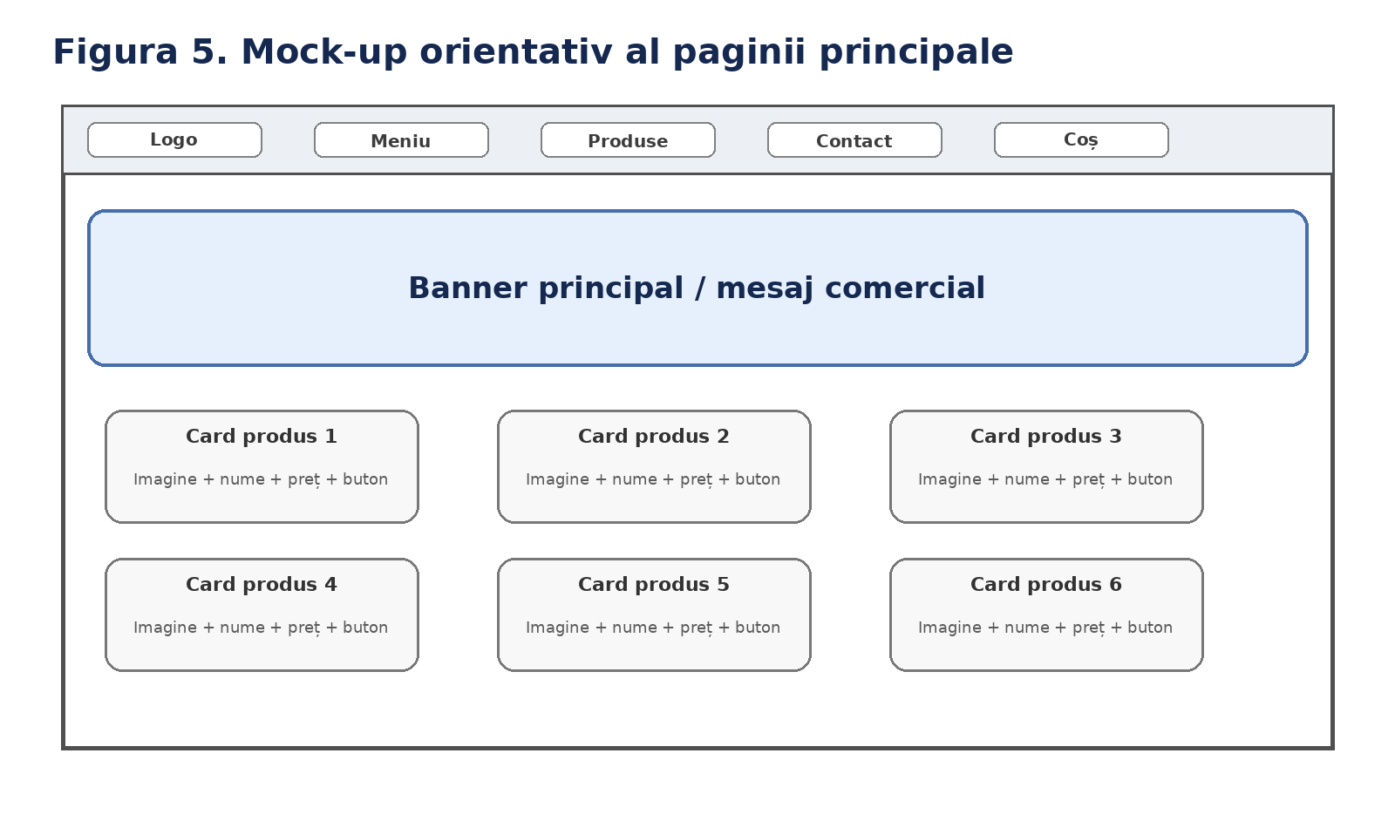
fig5 wireframe

2.3. Obiectivul general și obiectivele specifice
Obiectivul general al proiectului este dezvoltarea unui site web mobile-first pentru prezentarea și comercializarea produselor de automatizare industrială, cu o interfață modernă și cu funcționalități esențiale de magazin online.
Pentru atingerea acestui obiectiv, au fost definite mai multe obiective specifice: structurarea conținutului pe pagini relevante, implementarea catalogului de produse, realizarea paginilor de detaliu, adăugarea unui coș de cumpărături, implementarea unui formular de checkout, dezvoltarea unei zone administrative și stocarea informațiilor într-o bază de date locală.
Un alt obiectiv specific vizează asigurarea unei experiențe de utilizare coerente pe telefon, tabletă și desktop. În același timp, s-a urmărit construirea unei aplicații suficient de clare pentru a putea fi demonstrată și documentată într-un context academic.
Din perspectivă metodologică, subiectul tratat în această secțiune a fost abordat prin raportare la bune practici de proiectare software și la necesitatea menținerii unei soluții suficient de simple pentru implementare, dar suficient de bogate pentru a demonstra competențele dobândite în cadrul programului de studii.
Raportarea la experiența utilizatorului rămâne esențială. Chiar și atunci când subiectul pare predominant tehnic, rezultatul final trebuie judecat prin capacitatea platformei de a susține acțiuni reale: navigare, comparare, comandă, administrare și comunicare clară între sistem și utilizator.
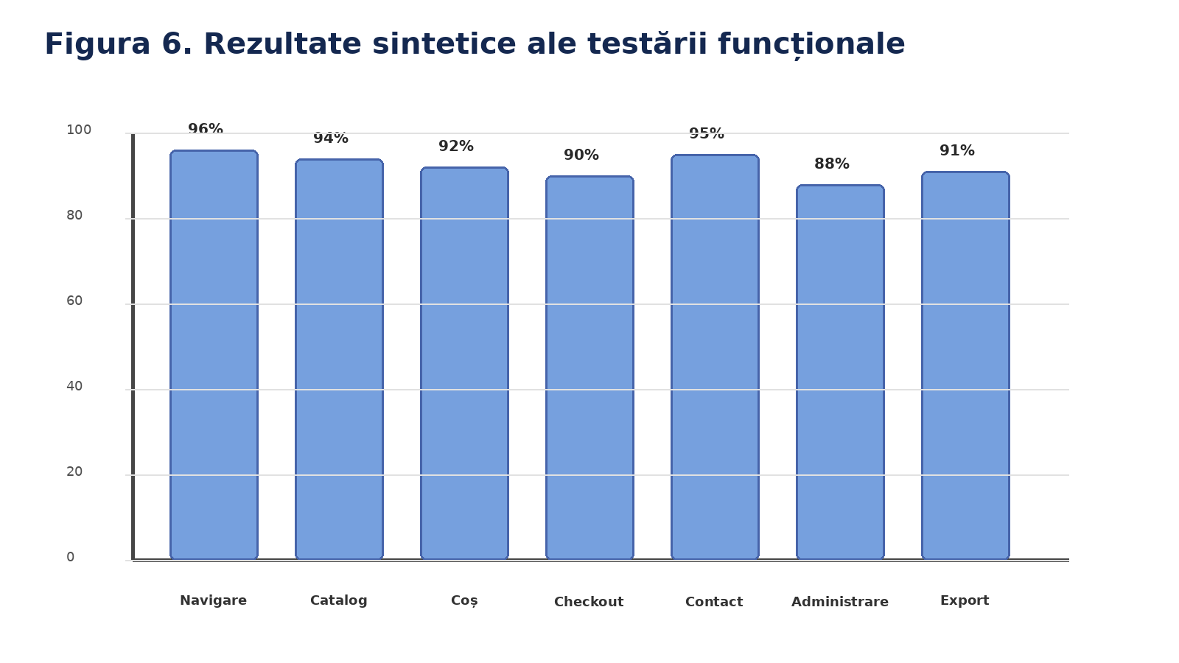
Fig.6 testchart

2.4. Cerințe funcționale
Din punct de vedere funcțional, aplicația trebuie să permită afișarea paginii de start, navigarea către lista produselor, accesarea paginilor de detaliu și adăugarea produselor în coș. Coșul trebuie să poată fi actualizat, iar utilizatorul trebuie să poată finaliza comanda prin completarea datelor necesare.
Aplicația trebuie să ofere și o zonă administrativă pentru autentificare, gestionarea produselor și consultarea comenzilor. În plus, trebuie să existe validări pentru câmpurile esențiale, mesaje de confirmare pentru acțiunile importante și posibilitatea încărcării imaginilor produselor.
Cerințele funcționale includ și păstrarea coșului în sesiune, calculul totalului comenzii și evidența metodelor de plată. Toate aceste elemente contribuie la definirea fluxului principal de utilizare.
Din perspectivă metodologică, subiectul tratat în această secțiune a fost abordat prin raportare la bune practici de proiectare software și la necesitatea menținerii unei soluții suficient de simple pentru implementare, dar suficient de bogate pentru a demonstra competențele dobândite în cadrul programului de studii.
În cadrul implementării concrete, această zonă a lucrării a contribuit la fundamentarea unor decizii precum împărțirea pe module, alegerea unor denumiri sugestive pentru componente și stabilirea unei ordini logice a pașilor parcurși atât de client, cât și de administrator.

2.5. Cerințe nefuncționale
Cerințele nefuncționale urmăresc calitatea generală a aplicației. Interfața trebuie să fie ușor de înțeles, iar răspunsul vizual la acțiunile utilizatorului trebuie să fie previzibil și rapid. Site-ul trebuie să fie responsive și să funcționeze adecvat pe rezoluții diferite.
De asemenea, aplicația trebuie să fie suficient de robustă pentru a gestiona date invalide fără a se bloca și să ofere mesaje clare în cazul apariției erorilor. Codul trebuie organizat lizibil, pentru a susține întreținerea și eventualele extinderi viitoare.
Din perspectiva proiectului academic, este important și ca aplicația să fie demonstrabilă local, cu o structură de fișiere clară și cu o metodă simplă de inițializare a bazei de date și a resurselor.
Raportarea la experiența utilizatorului rămâne esențială. Chiar și atunci când subiectul pare predominant tehnic, rezultatul final trebuie judecat prin capacitatea platformei de a susține acțiuni reale: navigare, comparare, comandă, administrare și comunicare clară între sistem și utilizator.
Din perspectivă metodologică, subiectul tratat în această secțiune a fost abordat prin raportare la bune practici de proiectare software și la necesitatea menținerii unei soluții suficient de simple pentru implementare, dar suficient de bogate pentru a demonstra competențele dobândite în cadrul programului de studii.

2.6. Scenarii de utilizare
Primul scenariu de utilizare este cel al clientului care intră pe site, consultă produsele, filtrează mental informația în funcție de interes și alege un produs pentru detalii. După analizarea paginii de prezentare, acesta adaugă produsul în coș și finalizează comanda.
Al doilea scenariu este cel al administratorului, care se autentifică în zona de administrare și actualizează produsele, imaginile sau descrierile. Administratorul poate verifica și comenzile nou plasate, având astfel o imagine asupra activității platformei.
Un al treilea scenariu privește utilizatorul aflat pe mobil, pentru care prioritare sunt viteza, simplitatea și lizibilitatea. Pentru acest profil, mobile-first devine decisiv, deoarece orice aglomerare vizuală reduce eficiența navigării.
Raportarea la experiența utilizatorului rămâne esențială. Chiar și atunci când subiectul pare predominant tehnic, rezultatul final trebuie judecat prin capacitatea platformei de a susține acțiuni reale: navigare, comparare, comandă, administrare și comunicare clară între sistem și utilizator.
Analiza acestei secțiuni evidențiază faptul că deciziile tehnice nu pot fi separate de obiectivul final al platformei. Într-un proiect web orientat spre utilizator, fiecare alegere privind structura informației, poziționarea elementelor și organizarea fluxurilor influențează direct utilitatea practică a sistemului.

Capitolul 3. Proiectarea sistemului

3.1. Arhitectura generală a aplicației
Arhitectura aplicației a fost proiectată într-o manieră modulară, cu separarea clară a componentelor de prezentare, logică și date. La nivel de utilizator, interacțiunea are loc prin browser, iar serverul gestionează rutele, validarea datelor și persistența informațiilor.
Structura generală include un frontend bazat pe șabloane HTML, stiluri CSS și logică JavaScript, un backend dezvoltat în Flask și o bază de date SQLite utilizată pentru evidența produselor și comenzilor. Această alegere este potrivită pentru un proiect de licență, deoarece permite implementare rapidă, claritate conceptuală și ușurință la demonstrare.
Pe lângă componentele de bază, aplicația include și zone de utilitate: încărcare de imagini, sesiuni, autentificare administrativă și mesaje de feedback. Toate aceste elemente participă la construcția unui flux complet de interacțiune.
În cadrul implementării concrete, această zonă a lucrării a contribuit la fundamentarea unor decizii precum împărțirea pe module, alegerea unor denumiri sugestive pentru componente și stabilirea unei ordini logice a pașilor parcurși atât de client, cât și de administrator.
În plus, această componentă trebuie evaluată și prin prisma extinderii viitoare. O soluție bine proiectată la nivelul actual nu urmărește doar funcționarea imediată, ci și capacitatea de a primi ulterior noi câmpuri, noi pagini, noi fluxuri și noi mecanisme de validare fără a compromite ansamblul aplicației.

3.2. Modelarea datelor
Modelarea datelor a urmărit definirea tabelelor necesare pentru produsele afișate, comenzile plasate, liniile de comandă și utilizatorii cu rol administrativ. Relațiile dintre aceste entități au fost gândite pentru a evita redundanța și pentru a păstra o evidență coerentă a datelor introduse.
Fiecare produs este identificat printr-o cheie primară și include atribute relevante pentru catalog: denumire, categorie, descriere, preț, stoc și cale către imagine. Comenzile rețin informațiile despre client și metoda de plată, iar elementele individuale ale comenzii sunt stocate într-o structură separată pentru a permite mai multe produse într-o singură comandă.
Prin această modelare, aplicația poate susține atât partea de afișare comercială, cât și partea operațională. În plus, schema poate fi extinsă ulterior cu tabele pentru promoții, recenzii sau livrare.
În plus, această componentă trebuie evaluată și prin prisma extinderii viitoare. O soluție bine proiectată la nivelul actual nu urmărește doar funcționarea imediată, ci și capacitatea de a primi ulterior noi câmpuri, noi pagini, noi fluxuri și noi mecanisme de validare fără a compromite ansamblul aplicației.
Analiza acestei secțiuni evidențiază faptul că deciziile tehnice nu pot fi separate de obiectivul final al platformei. Într-un proiect web orientat spre utilizator, fiecare alegere privind structura informației, poziționarea elementelor și organizarea fluxurilor influențează direct utilitatea practică a sistemului.

3.3. Diagrame și reprezentări structurale
Într-o lucrare tehnică, reprezentările grafice contribuie la clarificarea soluției. Diagrama de arhitectură evidențiază componentele principale și relațiile dintre ele, iar modelul relațional simplificat oferă o vedere de ansamblu asupra tabelelor și cheilor utilizate.
Pe lângă aceste diagrame, harta paginilor site-ului și fluxul de procesare al comenzii ilustrează modul în care utilizatorul traversează aplicația și cum sunt procesate informațiile din interfață către baza de date. Aceste vizualizări au atât rol explicativ, cât și rol de suport pentru analiza implementării.
În cadrul implementării concrete, această zonă a lucrării a contribuit la fundamentarea unor decizii precum împărțirea pe module, alegerea unor denumiri sugestive pentru componente și stabilirea unei ordini logice a pașilor parcurși atât de client, cât și de administrator.
Raportarea la experiența utilizatorului rămâne esențială. Chiar și atunci când subiectul pare predominant tehnic, rezultatul final trebuie judecat prin capacitatea platformei de a susține acțiuni reale: navigare, comparare, comandă, administrare și comunicare clară între sistem și utilizator.

3.4. Structura navigației
Structura navigației a fost proiectată pentru a reduce numărul de pași și pentru a menține orientarea utilizatorului în platformă. Meniul principal oferă acces la paginile esențiale, iar elementele de tip buton duc direct către acțiuni de interes, cum ar fi vizualizarea produselor sau accesul în coș.
În cadrul unui magazin online, navigația nu trebuie să fie doar estetică, ci și predictibilă. Utilizatorul trebuie să înțeleagă rapid unde se află, ce poate face în continuare și cum revine la un nivel superior al structurii. Din acest motiv, s-au evitat traseele inutile și s-a urmărit păstrarea unei ierarhii simple.
Structura navigațională aleasă este potrivită pentru extinderi ulterioare, permițând adăugarea de categorii, filtre sau pagini informaționale fără afectarea logicii de bază.
În plus, această componentă trebuie evaluată și prin prisma extinderii viitoare. O soluție bine proiectată la nivelul actual nu urmărește doar funcționarea imediată, ci și capacitatea de a primi ulterior noi câmpuri, noi pagini, noi fluxuri și noi mecanisme de validare fără a compromite ansamblul aplicației.
Raportarea la experiența utilizatorului rămâne esențială. Chiar și atunci când subiectul pare predominant tehnic, rezultatul final trebuie judecat prin capacitatea platformei de a susține acțiuni reale: navigare, comparare, comandă, administrare și comunicare clară între sistem și utilizator.

3.5. Considerații privind securitatea și administrarea
Chiar dacă aplicația a fost dezvoltată ca proiect academic, securitatea de bază a fost luată în calcul. Zona de administrare este separată de zona publică și necesită autentificare, iar parolele sunt tratate prin mecanisme de hash disponibile în ecosistemul Flask/Werkzeug.
În plus, formularele sunt validate atât la nivel de interfață, cât și la nivel de server, pentru a evita introducerea de date incomplete sau incoerente. Fișierele încărcate sunt verificate la nivel de extensie, iar numele lor sunt prelucrate în mod sigur înainte de salvare.
Administrarea aplicației presupune un echilibru între simplitate și control. Interfața administrativă trebuie să fie ușor de folosit, dar în același timp să permită actualizarea coerentă a conținutului și consultarea rapidă a comenzilor.
Analiza acestei secțiuni evidențiază faptul că deciziile tehnice nu pot fi separate de obiectivul final al platformei. Într-un proiect web orientat spre utilizator, fiecare alegere privind structura informației, poziționarea elementelor și organizarea fluxurilor influențează direct utilitatea practică a sistemului.
În plus, această componentă trebuie evaluată și prin prisma extinderii viitoare. O soluție bine proiectată la nivelul actual nu urmărește doar funcționarea imediată, ci și capacitatea de a primi ulterior noi câmpuri, noi pagini, noi fluxuri și noi mecanisme de validare fără a compromite ansamblul aplicației.

Capitolul 4. Tehnologii și instrumente utilizate

4.1. Limbajul Python
Python a fost ales ca limbaj principal pentru partea de server datorită sintaxei sale clare, a rapidității de dezvoltare și a ecosistemului bogat de biblioteci disponibile. Pentru un proiect academic, Python oferă un echilibru foarte bun între simplitatea codului și capacitatea de a implementa funcționalități reale într-un timp rezonabil.
Folosirea Python a facilitat organizarea logicii pe funcții și module, integrarea cu baza de date, validarea datelor și gestionarea sesiunilor. În plus, limbajul este suficient de expresiv pentru a permite o implementare ușor de explicat și documentat în cadrul lucrării.
Raportarea la experiența utilizatorului rămâne esențială. Chiar și atunci când subiectul pare predominant tehnic, rezultatul final trebuie judecat prin capacitatea platformei de a susține acțiuni reale: navigare, comparare, comandă, administrare și comunicare clară între sistem și utilizator.
Din perspectivă metodologică, subiectul tratat în această secțiune a fost abordat prin raportare la bune practici de proiectare software și la necesitatea menținerii unei soluții suficient de simple pentru implementare, dar suficient de bogate pentru a demonstra competențele dobândite în cadrul programului de studii.

4.2. Framework-ul Flask
Flask este un framework minimalist, dar foarte flexibil, potrivit pentru aplicații web de dimensiune mică și medie. În cadrul proiectului, Flask a fost folosit pentru definirea rutelor, randarea șabloanelor HTML, prelucrarea formularelor și comunicarea cu baza de date.
Un avantaj major al Flask este controlul direct asupra structurii aplicației. În loc să impună o arhitectură rigidă, framework-ul permite dezvoltatorului să organizeze proiectul într-un mod adaptat nevoilor sale. Acest lucru a fost util pentru realizarea unei aplicații ușor de urmărit și de prezentat.
Analiza acestei secțiuni evidențiază faptul că deciziile tehnice nu pot fi separate de obiectivul final al platformei. Într-un proiect web orientat spre utilizator, fiecare alegere privind structura informației, poziționarea elementelor și organizarea fluxurilor influențează direct utilitatea practică a sistemului.
Raportarea la experiența utilizatorului rămâne esențială. Chiar și atunci când subiectul pare predominant tehnic, rezultatul final trebuie judecat prin capacitatea platformei de a susține acțiuni reale: navigare, comparare, comandă, administrare și comunicare clară între sistem și utilizator.

4.3. HTML, CSS și JavaScript
Partea de frontend a fost construită utilizând tehnologiile standard ale web-ului: HTML pentru structură, CSS pentru stilizare și JavaScript pentru anumite comportamente dinamice. Alegerea acestor tehnologii permite o înțelegere clară a modului în care este realizată interfața și susține abordarea mobile-first.
HTML a fost folosit pentru structura paginilor, definirea secțiunilor, afișarea cardurilor de produs și formularele de comandă. CSS a fost folosit pentru adaptarea layout-ului pe ecrane diferite, pentru definirea grilelor și pentru personalizarea aspectului general. JavaScript completează interfața prin acțiuni rapide și actualizări de stare la nivelul clientului.
Raportarea la experiența utilizatorului rămâne esențială. Chiar și atunci când subiectul pare predominant tehnic, rezultatul final trebuie judecat prin capacitatea platformei de a susține acțiuni reale: navigare, comparare, comandă, administrare și comunicare clară între sistem și utilizator.
Din perspectivă metodologică, subiectul tratat în această secțiune a fost abordat prin raportare la bune practici de proiectare software și la necesitatea menținerii unei soluții suficient de simple pentru implementare, dar suficient de bogate pentru a demonstra competențele dobândite în cadrul programului de studii.

4.4. SQLite și persistența locală
Pentru stocarea datelor a fost utilizat SQLite, un sistem de baze de date relaționale potrivit pentru aplicații locale și prototipuri funcționale. SQLite nu necesită configurarea unui server separat, ceea ce simplifică semnificativ rularea proiectului și demonstrarea lui într-un mediu academic.
Deși este o soluție mai simplă decât MySQL sau PostgreSQL, SQLite oferă suficientă funcționalitate pentru un magazin online demonstrativ, permițând definirea tabelelor, inserarea și interogarea datelor și menținerea integrității relaționale la nivelul proiectului.
Raportarea la experiența utilizatorului rămâne esențială. Chiar și atunci când subiectul pare predominant tehnic, rezultatul final trebuie judecat prin capacitatea platformei de a susține acțiuni reale: navigare, comparare, comandă, administrare și comunicare clară între sistem și utilizator.
În cadrul implementării concrete, această zonă a lucrării a contribuit la fundamentarea unor decizii precum împărțirea pe module, alegerea unor denumiri sugestive pentru componente și stabilirea unei ordini logice a pașilor parcurși atât de client, cât și de administrator.

4.5. Librării auxiliare și instrumente de dezvoltare
Pe lângă tehnologiile principale, proiectul utilizează și biblioteci auxiliare pentru autentificare, gestionarea încărcării fișierelor și procesarea datelor. Mediul de dezvoltare a inclus un editor de cod modern, un server local și instrumente de testare manuală a funcționalităților.
Organizarea clară a fișierelor și utilizarea unui mediu de lucru predictibil au contribuit la dezvoltarea incrementală a aplicației. Fiecare funcționalitate a fost implementată și verificată progresiv, ceea ce a redus riscul de erori majore și a permis corecții rapide.
Din perspectivă metodologică, subiectul tratat în această secțiune a fost abordat prin raportare la bune practici de proiectare software și la necesitatea menținerii unei soluții suficient de simple pentru implementare, dar suficient de bogate pentru a demonstra competențele dobândite în cadrul programului de studii.
Raportarea la experiența utilizatorului rămâne esențială. Chiar și atunci când subiectul pare predominant tehnic, rezultatul final trebuie judecat prin capacitatea platformei de a susține acțiuni reale: navigare, comparare, comandă, administrare și comunicare clară între sistem și utilizator.

4.6. Argumentarea alegerii stack-ului tehnologic
Alegerea stack-ului tehnologic a fost influențată de obiectivul proiectului: realizarea unei aplicații funcționale, ușor de înțeles și de demonstrat. Python și Flask oferă rapiditate de dezvoltare, HTML/CSS/JavaScript oferă control asupra interfeței, iar SQLite simplifică partea de persistență.
În ansamblu, tehnologiile alese susțin atât nevoile practice ale proiectului, cât și cerințele unei lucrări de licență, unde este important ca soluția să fie clară, coerentă și explicabilă.
În plus, această componentă trebuie evaluată și prin prisma extinderii viitoare. O soluție bine proiectată la nivelul actual nu urmărește doar funcționarea imediată, ci și capacitatea de a primi ulterior noi câmpuri, noi pagini, noi fluxuri și noi mecanisme de validare fără a compromite ansamblul aplicației.
În cadrul implementării concrete, această zonă a lucrării a contribuit la fundamentarea unor decizii precum împărțirea pe module, alegerea unor denumiri sugestive pentru componente și stabilirea unei ordini logice a pașilor parcurși atât de client, cât și de administrator.

Capitolul 5. Implementarea aplicației

5.1. Organizarea proiectului și structura fișierelor
Structura proiectului a fost împărțită pe directoare și fișiere cu responsabilități bine delimitate. Fișierul principal al aplicației gestionează rutele și logica de control, directoarele templates și static conțin componentele vizibile ale interfeței, iar baza de date și imaginile încărcate sunt stocate separat.
Organizarea pe componente facilitează atât dezvoltarea, cât și prezentarea proiectului. În mod particular, separarea resurselor statice de logică și separarea șabloanelor HTML de codul Python contribuie la lizibilitatea generală a soluției.
Analiza acestei secțiuni evidențiază faptul că deciziile tehnice nu pot fi separate de obiectivul final al platformei. Într-un proiect web orientat spre utilizator, fiecare alegere privind structura informației, poziționarea elementelor și organizarea fluxurilor influențează direct utilitatea practică a sistemului.
Raportarea la experiența utilizatorului rămâne esențială. Chiar și atunci când subiectul pare predominant tehnic, rezultatul final trebuie judecat prin capacitatea platformei de a susține acțiuni reale: navigare, comparare, comandă, administrare și comunicare clară între sistem și utilizator.

5.2. Implementarea paginii principale
Pagina principală a fost concepută ca punct de intrare vizual și comercial în aplicație. Ea include un mesaj introductiv, un titlu clar, butoane de acțiune și elemente care direcționează utilizatorul către catalog și către contact.
În termeni de implementare, pagina utilizează o structură de tip hero section, carduri pentru statistici sau beneficii și blocuri scurte de text. Această construcție urmărește echilibrul dintre estetică și claritate și oferă o bună bază pentru experiența inițială a utilizatorului.
Raportarea la experiența utilizatorului rămâne esențială. Chiar și atunci când subiectul pare predominant tehnic, rezultatul final trebuie judecat prin capacitatea platformei de a susține acțiuni reale: navigare, comparare, comandă, administrare și comunicare clară între sistem și utilizator.
În plus, această componentă trebuie evaluată și prin prisma extinderii viitoare. O soluție bine proiectată la nivelul actual nu urmărește doar funcționarea imediată, ci și capacitatea de a primi ulterior noi câmpuri, noi pagini, noi fluxuri și noi mecanisme de validare fără a compromite ansamblul aplicației.

5.3. Catalogul de produse și cardurile informative
Catalogul de produse reprezintă componenta centrală a site-ului. Fiecare produs este afișat într-un card care include imagine, denumire, categorie, preț și un buton de acces către pagina de detaliu. Cardurile au fost dimensionate astfel încât să se adapteze natural pe mobil și desktop.
Din punct de vedere al implementării, datele produselor sunt extrase din baza de date și transmise către șablon, unde sunt randate într-o grilă flexibilă. Această soluție oferă avantajul actualizării automate a conținutului atunci când datele din baza de date se modifică.
Din perspectivă metodologică, subiectul tratat în această secțiune a fost abordat prin raportare la bune practici de proiectare software și la necesitatea menținerii unei soluții suficient de simple pentru implementare, dar suficient de bogate pentru a demonstra competențele dobândite în cadrul programului de studii.
Raportarea la experiența utilizatorului rămâne esențială. Chiar și atunci când subiectul pare predominant tehnic, rezultatul final trebuie judecat prin capacitatea platformei de a susține acțiuni reale: navigare, comparare, comandă, administrare și comunicare clară între sistem și utilizator.

5.4. Pagina de detaliu a produsului
Pagina de detaliu este locul în care informația comercială și cea tehnică se întâlnesc. Aici sunt prezentate numele produsului, descrierea, imaginea, prețul, disponibilitatea și butonul de adăugare în coș. Structura paginii a fost gândită pentru a păstra lizibilitatea și pentru a scoate în evidență decizia de cumpărare.
Pe mobil, elementele sunt așezate vertical pentru a evita aglomerarea, iar pe desktop ele pot ocupa două coloane. Această flexibilitate este una dintre expresiile concrete ale abordării responsive și mobile-first.
În plus, această componentă trebuie evaluată și prin prisma extinderii viitoare. O soluție bine proiectată la nivelul actual nu urmărește doar funcționarea imediată, ci și capacitatea de a primi ulterior noi câmpuri, noi pagini, noi fluxuri și noi mecanisme de validare fără a compromite ansamblul aplicației.
Raportarea la experiența utilizatorului rămâne esențială. Chiar și atunci când subiectul pare predominant tehnic, rezultatul final trebuie judecat prin capacitatea platformei de a susține acțiuni reale: navigare, comparare, comandă, administrare și comunicare clară între sistem și utilizator.

5.5. Coșul de cumpărături și logica de sesiune
Coșul de cumpărături este gestionat la nivel de sesiune, ceea ce permite păstrarea temporară a produselor selectate de utilizator fără a fi necesară autentificarea. La fiecare adăugare sau modificare, sistemul actualizează cantitățile și recalculează totalul.
Implementarea coșului a presupus definirea unor funcții pentru adăugare, actualizare și eliminare, precum și afișarea structurată a articolelor selectate. Din punct de vedere UX, coșul trebuie să fie clar și să ofere feedback imediat privind acțiunile utilizatorului.
Din perspectivă metodologică, subiectul tratat în această secțiune a fost abordat prin raportare la bune practici de proiectare software și la necesitatea menținerii unei soluții suficient de simple pentru implementare, dar suficient de bogate pentru a demonstra competențele dobândite în cadrul programului de studii.
Analiza acestei secțiuni evidențiază faptul că deciziile tehnice nu pot fi separate de obiectivul final al platformei. Într-un proiect web orientat spre utilizator, fiecare alegere privind structura informației, poziționarea elementelor și organizarea fluxurilor influențează direct utilitatea practică a sistemului.

5.6. Formularul de checkout
Formularul de checkout preia datele esențiale necesare procesării unei comenzi: nume, e-mail, telefon, adresă și metoda de plată. În cadrul proiectului, accentul a fost pus pe claritatea câmpurilor și pe validarea lor, nu pe integrarea unei plăți reale.
În implementare, datele trimise din formular sunt verificate la nivel de server și, dacă sunt valide, sunt salvate în baza de date împreună cu elementele coșului. După această etapă, utilizatorul primește o confirmare și coșul este golit.
Raportarea la experiența utilizatorului rămâne esențială. Chiar și atunci când subiectul pare predominant tehnic, rezultatul final trebuie judecat prin capacitatea platformei de a susține acțiuni reale: navigare, comparare, comandă, administrare și comunicare clară între sistem și utilizator.
În cadrul implementării concrete, această zonă a lucrării a contribuit la fundamentarea unor decizii precum împărțirea pe module, alegerea unor denumiri sugestive pentru componente și stabilirea unei ordini logice a pașilor parcurși atât de client, cât și de administrator.

5.7. Pagina de contact și solicitările comerciale
Pagina de contact completează fluxul comercial al site-ului și oferă utilizatorului o alternativă la achiziția directă, utilă mai ales în domeniile tehnice în care pot exista cereri speciale, solicitări de ofertă sau întrebări privind compatibilitatea produselor.
Din punct de vedere al implementării, formularul de contact utilizează câmpuri simple, iar accentul cade pe lizibilitate și pe încrederea transmisă de interfață. Într-o versiune extinsă, această componentă poate fi conectată la un sistem de notificări sau CRM.
Analiza acestei secțiuni evidențiază faptul că deciziile tehnice nu pot fi separate de obiectivul final al platformei. Într-un proiect web orientat spre utilizator, fiecare alegere privind structura informației, poziționarea elementelor și organizarea fluxurilor influențează direct utilitatea practică a sistemului.
În plus, această componentă trebuie evaluată și prin prisma extinderii viitoare. O soluție bine proiectată la nivelul actual nu urmărește doar funcționarea imediată, ci și capacitatea de a primi ulterior noi câmpuri, noi pagini, noi fluxuri și noi mecanisme de validare fără a compromite ansamblul aplicației.

5.8. Zona de administrare
Zona administrativă oferă acces controlat la funcțiile de gestionare a produselor și comenzilor. Administratorul se autentifică și poate adăuga, modifica sau șterge produse, precum și consulta comenzile efectuate.
Implementarea acestei zone a necesitat separarea rutelor publice de cele protejate, verificarea sesiunii de administrator și folosirea unor formulare de management. Chiar dacă interfața administrativă este mai tehnică, s-a urmărit menținerea aceleiași logici vizuale și operaționale ca în restul aplicației.
Analiza acestei secțiuni evidențiază faptul că deciziile tehnice nu pot fi separate de obiectivul final al platformei. Într-un proiect web orientat spre utilizator, fiecare alegere privind structura informației, poziționarea elementelor și organizarea fluxurilor influențează direct utilitatea practică a sistemului.
În plus, această componentă trebuie evaluată și prin prisma extinderii viitoare. O soluție bine proiectată la nivelul actual nu urmărește doar funcționarea imediată, ci și capacitatea de a primi ulterior noi câmpuri, noi pagini, noi fluxuri și noi mecanisme de validare fără a compromite ansamblul aplicației.

5.9. Validarea datelor și tratarea erorilor
Validarea datelor reprezintă o componentă esențială a oricărei aplicații interactive. În proiectul de față, validarea urmărește verificarea câmpurilor obligatorii, a tipului de fișiere încărcate și a completării corecte a formularelor de checkout și administrare.
Pe lângă validare, au fost avute în vedere și mesajele de eroare sau de confirmare. Un sistem care doar respinge datele fără explicații clare devine frustrant pentru utilizator. Din acest motiv, feedback-ul textual a fost tratat ca parte integrantă a experienței.
În cadrul implementării concrete, această zonă a lucrării a contribuit la fundamentarea unor decizii precum împărțirea pe module, alegerea unor denumiri sugestive pentru componente și stabilirea unei ordini logice a pașilor parcurși atât de client, cât și de administrator.
În plus, această componentă trebuie evaluată și prin prisma extinderii viitoare. O soluție bine proiectată la nivelul actual nu urmărește doar funcționarea imediată, ci și capacitatea de a primi ulterior noi câmpuri, noi pagini, noi fluxuri și noi mecanisme de validare fără a compromite ansamblul aplicației.

5.10. Stilizarea și responsive design-ul
Stilizarea aplicației a fost construită în jurul unei palete cromatice profesionale și a unui sistem de spațiere coerent. Cardurile, butoanele, bannerele și formularele urmează o logică unitară, iar adaptarea la ecrane diferite a fost realizată prin media queries și blocuri flexibile.
Pe mobil, accentul cade pe lizibilitate, spațiu vertical și elemente mari de interacțiune. Pe desktop, layout-ul valorifică lățimea suplimentară pentru a afișa grile și blocuri informative mai bogate. Acest echilibru confirmă aplicarea principiilor mobile-first discutate în capitolele anterioare.
Raportarea la experiența utilizatorului rămâne esențială. Chiar și atunci când subiectul pare predominant tehnic, rezultatul final trebuie judecat prin capacitatea platformei de a susține acțiuni reale: navigare, comparare, comandă, administrare și comunicare clară între sistem și utilizator.
Din perspectivă metodologică, subiectul tratat în această secțiune a fost abordat prin raportare la bune practici de proiectare software și la necesitatea menținerii unei soluții suficient de simple pentru implementare, dar suficient de bogate pentru a demonstra competențele dobândite în cadrul programului de studii.

5.11. Persistența imaginilor și gestionarea fișierelor
Produsele din catalog devin mult mai convingătoare atunci când includ imagini relevante. De aceea, aplicația permite încărcarea și stocarea imaginilor într-un director dedicat, iar calea acestora este salvată în baza de date.
Gestionarea fișierelor presupune validarea extensiei, generarea unui nume sigur și stocarea într-o locație controlată. Această funcționalitate aduce proiectul mai aproape de o aplicație reală și oferă un plus de expresivitate vizuală.
Analiza acestei secțiuni evidențiază faptul că deciziile tehnice nu pot fi separate de obiectivul final al platformei. Într-un proiect web orientat spre utilizator, fiecare alegere privind structura informației, poziționarea elementelor și organizarea fluxurilor influențează direct utilitatea practică a sistemului.
În plus, această componentă trebuie evaluată și prin prisma extinderii viitoare. O soluție bine proiectată la nivelul actual nu urmărește doar funcționarea imediată, ci și capacitatea de a primi ulterior noi câmpuri, noi pagini, noi fluxuri și noi mecanisme de validare fără a compromite ansamblul aplicației.

5.12. Observații privind extensibilitatea codului
Deși proiectul a fost realizat pentru o lucrare de licență, structura sa a fost gândită astfel încât să poată fi extinsă. Pot fi adăugate cu relativă ușurință funcții precum filtrare avansată, recenzii, autentificare pentru clienți, rapoarte sau integrare cu un sistem de plăți.
Extensibilitatea nu este un detaliu secundar, ci un indicator al faptului că aplicația a fost proiectată coerent. Un proiect bine organizat este mai ușor de întreținut, de explicat și de transformat într-o soluție mai complexă în viitor.
În plus, această componentă trebuie evaluată și prin prisma extinderii viitoare. O soluție bine proiectată la nivelul actual nu urmărește doar funcționarea imediată, ci și capacitatea de a primi ulterior noi câmpuri, noi pagini, noi fluxuri și noi mecanisme de validare fără a compromite ansamblul aplicației.
Raportarea la experiența utilizatorului rămâne esențială. Chiar și atunci când subiectul pare predominant tehnic, rezultatul final trebuie judecat prin capacitatea platformei de a susține acțiuni reale: navigare, comparare, comandă, administrare și comunicare clară între sistem și utilizator.

Capitolul 6. Testarea și validarea soluției

6.1. Strategia de testare
Testarea a fost abordată gradual, pornind de la verificarea componentelor individuale și continuând cu scenarii complete de utilizare. Au fost urmărite atât corectitudinea funcțională, cât și comportamentul interfeței în situații obișnuite și în situații-limită.
În cadrul proiectului, testarea a fost predominant manuală, ceea ce este frecvent în aplicațiile de dimensiune redusă dezvoltate în context academic. Totuși, verificările au fost sistematice și au urmărit criterii clare: navigare, validare, persistență, afișare și coerența fluxurilor.
Analiza acestei secțiuni evidențiază faptul că deciziile tehnice nu pot fi separate de obiectivul final al platformei. Într-un proiect web orientat spre utilizator, fiecare alegere privind structura informației, poziționarea elementelor și organizarea fluxurilor influențează direct utilitatea practică a sistemului.
În cadrul implementării concrete, această zonă a lucrării a contribuit la fundamentarea unor decizii precum împărțirea pe module, alegerea unor denumiri sugestive pentru componente și stabilirea unei ordini logice a pașilor parcurși atât de client, cât și de administrator.

6.2. Testarea interfeței și a responsive design-ului
Un prim set de teste a vizat afișarea corectă a elementelor pe rezoluții diferite. S-a urmărit dacă meniul rămâne lizibil, dacă cardurile de produs se reașază corect, dacă butoanele au dimensiuni adecvate și dacă formularele pot fi completate ușor pe mobil.
Rezultatele au arătat că layout-ul se comportă corespunzător pe telefon și desktop, cu ajustări ale grilei, spațierii și dimensiunii elementelor. Acest lucru confirmă aplicarea corectă a principiilor mobile-first.
În plus, această componentă trebuie evaluată și prin prisma extinderii viitoare. O soluție bine proiectată la nivelul actual nu urmărește doar funcționarea imediată, ci și capacitatea de a primi ulterior noi câmpuri, noi pagini, noi fluxuri și noi mecanisme de validare fără a compromite ansamblul aplicației.
Din perspectivă metodologică, subiectul tratat în această secțiune a fost abordat prin raportare la bune practici de proiectare software și la necesitatea menținerii unei soluții suficient de simple pentru implementare, dar suficient de bogate pentru a demonstra competențele dobândite în cadrul programului de studii.

6.3. Testarea funcțiilor comerciale
Fluxul comercial complet a fost testat prin parcurgerea pașilor principali: accesarea catalogului, deschiderea paginii de produs, adăugarea în coș, modificarea cantității și finalizarea comenzii. Pentru fiecare pas au fost urmărite atât reacția vizuală, cât și rezultatul logic.
Testele au confirmat funcționarea corectă a coșului, recalcularea totalurilor și salvarea comenzii în baza de date. De asemenea, s-a verificat golirea coșului după confirmarea comenzii și afișarea mesajelor de succes.
În plus, această componentă trebuie evaluată și prin prisma extinderii viitoare. O soluție bine proiectată la nivelul actual nu urmărește doar funcționarea imediată, ci și capacitatea de a primi ulterior noi câmpuri, noi pagini, noi fluxuri și noi mecanisme de validare fără a compromite ansamblul aplicației.
Analiza acestei secțiuni evidențiază faptul că deciziile tehnice nu pot fi separate de obiectivul final al platformei. Într-un proiect web orientat spre utilizator, fiecare alegere privind structura informației, poziționarea elementelor și organizarea fluxurilor influențează direct utilitatea practică a sistemului.

6.4. Testarea administrării produselor
În zona de administrare au fost testate autentificarea, adăugarea de produse, editarea și ștergerea acestora. S-a urmărit și comportamentul aplicației în cazul încărcării unor imagini invalide sau al introducerii unor câmpuri incomplete.
În urma acestor verificări, s-a constatat că ruta administrativă oferă funcționalitatea de bază necesară gestionării catalogului și că validările implementate reduc apariția datelor inconsistente.
În plus, această componentă trebuie evaluată și prin prisma extinderii viitoare. O soluție bine proiectată la nivelul actual nu urmărește doar funcționarea imediată, ci și capacitatea de a primi ulterior noi câmpuri, noi pagini, noi fluxuri și noi mecanisme de validare fără a compromite ansamblul aplicației.
Raportarea la experiența utilizatorului rămâne esențială. Chiar și atunci când subiectul pare predominant tehnic, rezultatul final trebuie judecat prin capacitatea platformei de a susține acțiuni reale: navigare, comparare, comandă, administrare și comunicare clară între sistem și utilizator.

6.5. Testarea bazei de date și a persistenței
Testarea persistenței a constat în verificarea înregistrării corecte a produselor și comenzilor, precum și a relațiilor dintre tabele. Pentru comenzile cu mai multe produse s-a urmărit dacă liniile individuale se salvează corect și dacă valorile totale rămân coerente.
Rezultatele confirmă că modelarea relațională aleasă este funcțională pentru scopul aplicației și susține fluxurile implementate la nivel de interfață și backend.
Din perspectivă metodologică, subiectul tratat în această secțiune a fost abordat prin raportare la bune practici de proiectare software și la necesitatea menținerii unei soluții suficient de simple pentru implementare, dar suficient de bogate pentru a demonstra competențele dobândite în cadrul programului de studii.
În plus, această componentă trebuie evaluată și prin prisma extinderii viitoare. O soluție bine proiectată la nivelul actual nu urmărește doar funcționarea imediată, ci și capacitatea de a primi ulterior noi câmpuri, noi pagini, noi fluxuri și noi mecanisme de validare fără a compromite ansamblul aplicației.

6.6. Testarea validării și a mesajelor de eroare
Au fost testate diverse cazuri de introducere a unor date invalide: câmpuri obligatorii necompletate, adrese de e-mail greșite, cantități nepermise sau acces neautorizat la zona de administrare. În toate aceste situații s-a urmărit dacă aplicația reacționează controlat și comunică clar problema.
Rezultatul acestei etape indică faptul că sistemul oferă feedback suficient pentru utilizator și evită blocajele inutile. Din perspectivă UX, acest aspect este foarte important, deoarece utilizatorul trebuie ghidat, nu doar restricționat.
Din perspectivă metodologică, subiectul tratat în această secțiune a fost abordat prin raportare la bune practici de proiectare software și la necesitatea menținerii unei soluții suficient de simple pentru implementare, dar suficient de bogate pentru a demonstra competențele dobândite în cadrul programului de studii.
Raportarea la experiența utilizatorului rămâne esențială. Chiar și atunci când subiectul pare predominant tehnic, rezultatul final trebuie judecat prin capacitatea platformei de a susține acțiuni reale: navigare, comparare, comandă, administrare și comunicare clară între sistem și utilizator.

6.7. Rezultate sintetice și interpretare
În ansamblu, testarea a arătat că soluția implementată își îndeplinește scopul principal: oferă o experiență coerentă de consultare și comandă a produselor, în paralel cu o zonă de administrare funcțională. Punctele forte observate sunt claritatea interfeței, simplitatea fluxului comercial și buna integrare dintre frontend și backend.
Limitările identificate țin în principal de absența unor funcționalități avansate, precum căutarea complexă, contul de client, integrarea cu plăți reale sau rapoarte de management. Aceste limitări sunt însă acceptabile în contextul unui proiect de licență și definesc direcțiile naturale de dezvoltare ulterioară.
În plus, această componentă trebuie evaluată și prin prisma extinderii viitoare. O soluție bine proiectată la nivelul actual nu urmărește doar funcționarea imediată, ci și capacitatea de a primi ulterior noi câmpuri, noi pagini, noi fluxuri și noi mecanisme de validare fără a compromite ansamblul aplicației.
Din perspectivă metodologică, subiectul tratat în această secțiune a fost abordat prin raportare la bune practici de proiectare software și la necesitatea menținerii unei soluții suficient de simple pentru implementare, dar suficient de bogate pentru a demonstra competențele dobândite în cadrul programului de studii.

Capitolul 7. Concluzii și direcții de dezvoltare viitoare

7.1. Concluzii generale
Lucrarea a demonstrat că dezvoltarea unui site web mobile-first pentru un domeniu tehnic poate fi abordată coerent prin combinarea principiilor de design, a unei arhitecturi web simple și a unei baze de date relaționale bine modelate. Soluția realizată răspunde obiectivelor stabilite și oferă un rezultat funcțional, ușor de demonstrat și de extins.
Din punct de vedere tehnic, proiectul valorifică tehnologii accesibile, dar puternice, reușind să integreze într-o aplicație unitară prezentarea produselor, coșul, checkout-ul, administrarea și persistența datelor. Din punct de vedere practic, proiectul ilustrează modul în care o platformă specializată poate susține activitatea comercială într-un domeniu industrial.
Din perspectivă metodologică, subiectul tratat în această secțiune a fost abordat prin raportare la bune practici de proiectare software și la necesitatea menținerii unei soluții suficient de simple pentru implementare, dar suficient de bogate pentru a demonstra competențele dobândite în cadrul programului de studii.
În plus, această componentă trebuie evaluată și prin prisma extinderii viitoare. O soluție bine proiectată la nivelul actual nu urmărește doar funcționarea imediată, ci și capacitatea de a primi ulterior noi câmpuri, noi pagini, noi fluxuri și noi mecanisme de validare fără a compromite ansamblul aplicației.

7.2. Avantajele soluției propuse
Avantajele principale ale soluției sunt simplitatea de utilizare, adaptarea la mobil, structura clară a conținutului și posibilitatea de administrare locală a produselor și comenzilor. Aplicația este suficient de apropiată de un magazin online real pentru a avea relevanță practică, dar și suficient de ordonată pentru a fi explicată într-un cadru academic.
Un alt avantaj este flexibilitatea. Arhitectura și baza de date permit adăugarea ulterioară a unor componente noi fără refacerea integrală a proiectului. În acest sens, soluția propusă poate fi privită și ca punct de plecare pentru dezvoltări viitoare.
Din perspectivă metodologică, subiectul tratat în această secțiune a fost abordat prin raportare la bune practici de proiectare software și la necesitatea menținerii unei soluții suficient de simple pentru implementare, dar suficient de bogate pentru a demonstra competențele dobândite în cadrul programului de studii.
În cadrul implementării concrete, această zonă a lucrării a contribuit la fundamentarea unor decizii precum împărțirea pe module, alegerea unor denumiri sugestive pentru componente și stabilirea unei ordini logice a pașilor parcurși atât de client, cât și de administrator.

7.3. Limite ale aplicației
Ca orice proiect de dimensiune controlată, aplicația are și limite. Nu include un sistem de plăți reale, un panou complex de raportare, funcții de căutare avansată sau mecanisme de recomandare. De asemenea, administrarea este orientată spre uz local și nu tratează scenarii complexe de utilizatori multipli.
Aceste limite nu reduc valoarea proiectului, ci definesc clar perimetrul său actual. În contextul unei lucrări de licență, accentul a fost pus pe corectitudinea arhitecturală și pe funcționalitatea esențială.
În plus, această componentă trebuie evaluată și prin prisma extinderii viitoare. O soluție bine proiectată la nivelul actual nu urmărește doar funcționarea imediată, ci și capacitatea de a primi ulterior noi câmpuri, noi pagini, noi fluxuri și noi mecanisme de validare fără a compromite ansamblul aplicației.
Din perspectivă metodologică, subiectul tratat în această secțiune a fost abordat prin raportare la bune practici de proiectare software și la necesitatea menținerii unei soluții suficient de simple pentru implementare, dar suficient de bogate pentru a demonstra competențele dobândite în cadrul programului de studii.

7.4. Direcții de dezvoltare viitoare
Direcțiile naturale de dezvoltare includ integrarea cu servicii de plată, adăugarea unui sistem de autentificare pentru clienți, implementarea unor filtre și căutări avansate și crearea unor rapoarte administrative privind vânzările și produsele cele mai accesate.
De asemenea, aplicația poate fi extinsă cu funcționalități de marketing digital, cum ar fi newslettere, cupoane promoționale, recenzii și recomandări. Într-o versiune mai matură, proiectul poate fi migrat către o bază de date mai robustă și poate fi publicat într-un mediu de producție.
Din perspectivă metodologică, subiectul tratat în această secțiune a fost abordat prin raportare la bune practici de proiectare software și la necesitatea menținerii unei soluții suficient de simple pentru implementare, dar suficient de bogate pentru a demonstra competențele dobândite în cadrul programului de studii.
Analiza acestei secțiuni evidențiază faptul că deciziile tehnice nu pot fi separate de obiectivul final al platformei. Într-un proiect web orientat spre utilizator, fiecare alegere privind structura informației, poziționarea elementelor și organizarea fluxurilor influențează direct utilitatea practică a sistemului.

Bibliografie
[1] Elmasri, R., Navathe, S. B., Fundamentals of Database Systems, Pearson.
[2] Silberschatz, A., Korth, H. F., Sudarshan, S., Database System Concepts, McGraw-Hill.
[3] Nielsen, J., Budiu, R., Mobile Usability, New Riders.
[4] Krug, S., Don't Make Me Think, Revisited, New Riders.
[5] Flask Documentation, documentație oficială pentru dezvoltarea aplicațiilor web cu Flask.
[6] Python Documentation, documentație oficială a limbajului Python.
[7] SQLite Documentation, documentație oficială privind sistemul de baze de date SQLite.
[8] MDN Web Docs, resurse pentru HTML, CSS și JavaScript.
[9] Werkzeug Documentation, resurse pentru utilități web și securizare în aplicații Flask.
[10] Surse academice și materiale de curs privind dezvoltarea aplicațiilor web și responsive design.

Anexe

Anexa 1. Capturi și reprezentări grafice ale aplicației
În această anexă sunt prezentate imagini și reprezentări grafice relevante pentru înțelegerea structurii aplicației. În varianta finală destinată predării, aceste imagini pot fi înlocuite integral sau parțial cu capturi reale din proiect, fără a afecta ierarhia documentului.
Pentru o lucrare de licență, anexele au rolul de a sprijini vizual demonstrația tehnică. Ele nu substituie conținutul capitolelor, dar oferă dovezi vizuale privind organizarea interfeței, fluxurile aplicației și rezultatele obținute în urma testării.

Anexa 1.1. Ilustrare vizuală
Figura următoare susține explicațiile din corpul lucrării și poate fi interpretată ca reprezentare a unei etape de proiectare, implementare sau testare.

Figura A1.1. Reprezentare grafică pentru documentarea aplicației
Comentariu: imaginea poate fi înlocuită cu o captură reală a interfeței sau a panoului de administrare. Se recomandă păstrarea unei dimensiuni suficiente pentru lizibilitate și menținerea unei legende scurte sub figură.

Anexa 1.2. Ilustrare vizuală
Figura următoare susține explicațiile din corpul lucrării și poate fi interpretată ca reprezentare a unei etape de proiectare, implementare sau testare.

Figura A1.2. Reprezentare grafică pentru documentarea aplicației
Comentariu: imaginea poate fi înlocuită cu o captură reală a interfeței sau a panoului de administrare. Se recomandă păstrarea unei dimensiuni suficiente pentru lizibilitate și menținerea unei legende scurte sub figură.

Anexa 1.3. Ilustrare vizuală
Figura următoare susține explicațiile din corpul lucrării și poate fi interpretată ca reprezentare a unei etape de proiectare, implementare sau testare.

Figura A1.3. Reprezentare grafică pentru documentarea aplicației
Comentariu: imaginea poate fi înlocuită cu o captură reală a interfeței sau a panoului de administrare. Se recomandă păstrarea unei dimensiuni suficiente pentru lizibilitate și menținerea unei legende scurte sub figură.

Anexa 1.4. Ilustrare vizuală
Figura următoare susține explicațiile din corpul lucrării și poate fi interpretată ca reprezentare a unei etape de proiectare, implementare sau testare.

Figura A1.4. Reprezentare grafică pentru documentarea aplicației
Comentariu: imaginea poate fi înlocuită cu o captură reală a interfeței sau a panoului de administrare. Se recomandă păstrarea unei dimensiuni suficiente pentru lizibilitate și menținerea unei legende scurte sub figură.

Anexa 1.5. Ilustrare vizuală
Figura următoare susține explicațiile din corpul lucrării și poate fi interpretată ca reprezentare a unei etape de proiectare, implementare sau testare.
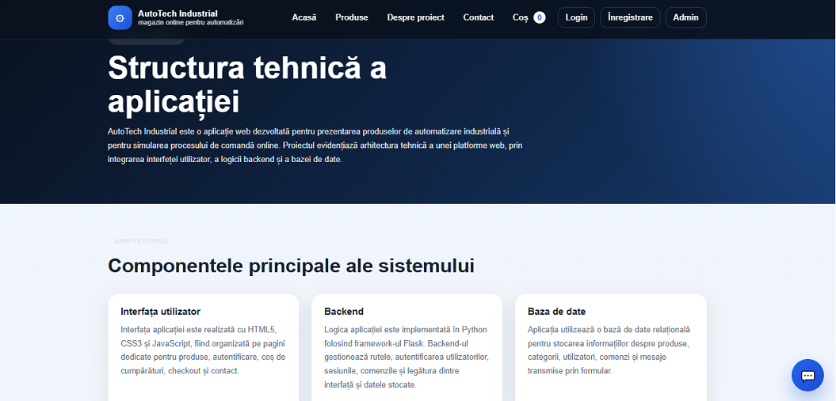
Figura A1.5. Reprezentare grafică pentru documentarea aplicației
Comentariu: imaginea poate fi înlocuită cu o captură reală a interfeței sau a panoului de administrare. Se recomandă păstrarea unei dimensiuni suficiente pentru lizibilitate și menținerea unei legende scurte sub figură.

Anexa 1.6. Ilustrare vizuală
Figura următoare susține explicațiile din corpul lucrării și poate fi interpretată ca reprezentare a unei etape de proiectare, implementare sau testare.

Figura A1.6. Reprezentare grafică pentru documentarea aplicației
Comentariu: imaginea poate fi înlocuită cu o captură reală a interfeței sau a panoului de administrare. Se recomandă păstrarea unei dimensiuni suficiente pentru lizibilitate și menținerea unei legende scurte sub figură.

Anexa 2. Scenarii de testare
Tabelul următor sintetizează un set minim de scenarii de testare utilizate pentru validarea funcțională a aplicației. În practica dezvoltării software, aceste scenarii pot fi extinse cu rezultate efective, dată de rulare și responsabil.
Nr. | Scenariu | Pași principali | Rezultat așteptat | Status
1 | Accesare pagină principală | Deschidere aplicație în browser | Pagina se încarcă fără erori și afișează meniul principal | Reușit
2 | Navigare catalog | Accesare secțiune produse | Produsele sunt afișate în carduri responsive | Reușit
3 | Detaliu produs | Selectare produs din catalog | Pagina detaliu afișează informațiile complete | Reușit
4 | Adăugare în coș | Apăsare buton adăugare | Produsul apare în coș și totalul se actualizează | Reușit
5 | Finalizare comandă | Completare formular checkout | Comanda se salvează și utilizatorul primește confirmare | Reușit
6 | Login admin | Introducere credentiale valide | Administratorul accesează panoul intern | Reușit
7 | Adăugare produs | Completare formular produs nou | Produsul este salvat și devine vizibil în catalog | Reușit
8 | Validare câmpuri | Transmitere formular incomplet | Sistemul afișează mesaj de eroare | Reușit

Anexa 3. Fragment explicativ privind structura proiectului
Structura proiectului poate include fișiere precum app.py pentru logica principală, directoare templates și static pentru interfață, un director database pentru fișierul SQLite și directoare suplimentare pentru imaginile produselor. Această organizare susține claritatea proiectului și permite identificarea rapidă a responsabilităților fiecărei componente.
În varianta finală, această anexă poate fi completată cu listări de cod scurte, capturi ale structurii directoarelor sau extrase din baza de date. Pentru lucrarea de licență este recomandat ca listările să rămână moderate ca dimensiune și să fie însoțite de explicații, nu doar inserate izolat.
Tot în cadrul anexelor se pot include exemple de formulare completate, confirmări de comandă, capturi cu zona de administrare și capturi comparative mobile versus desktop. Aceste materiale întăresc argumentul că aplicația a fost testată și utilizată în scenarii reale de lucru.

Anexa 4. Comentarii extinse privind implementarea și prezentarea lucrării
Comentariul extins 1. În redactarea lucrării este recomandată păstrarea aceleiași coerențe vizuale la nivelul titlurilor, figurilor, tabelelor și anexelor. Capturile de ecran trebuie realizate la o rezoluție suficientă, iar explicațiile asociate fiecărei imagini trebuie să indice clar rolul ecranului prezentat în fluxul aplicației. De asemenea, este util ca în prezentarea finală să se evidențieze contribuția personală în proiectare, implementare și testare, precum și eventualele îmbunătățiri care pot fi realizate după forma actuală a aplicației.
Comentariul extins 2. În redactarea lucrării este recomandată păstrarea aceleiași coerențe vizuale la nivelul titlurilor, figurilor, tabelelor și anexelor. Capturile de ecran trebuie realizate la o rezoluție suficientă, iar explicațiile asociate fiecărei imagini trebuie să indice clar rolul ecranului prezentat în fluxul aplicației. De asemenea, este util ca în prezentarea finală să se evidențieze contribuția personală în proiectare, implementare și testare, precum și eventualele îmbunătățiri care pot fi realizate după forma actuală a aplicației.
Comentariul extins 3. În redactarea lucrării este recomandată păstrarea aceleiași coerențe vizuale la nivelul titlurilor, figurilor, tabelelor și anexelor. Capturile de ecran trebuie realizate la o rezoluție suficientă, iar explicațiile asociate fiecărei imagini trebuie să indice clar rolul ecranului prezentat în fluxul aplicației. De asemenea, este util ca în prezentarea finală să se evidențieze contribuția personală în proiectare, implementare și testare, precum și eventualele îmbunătățiri care pot fi realizate după forma actuală a aplicației.
Comentariul extins 4. În redactarea lucrării este recomandată păstrarea aceleiași coerențe vizuale la nivelul titlurilor, figurilor, tabelelor și anexelor. Capturile de ecran trebuie realizate la o rezoluție suficientă, iar explicațiile asociate fiecărei imagini trebuie să indice clar rolul ecranului prezentat în fluxul aplicației. De asemenea, este util ca în prezentarea finală să se evidențieze contribuția personală în proiectare, implementare și testare, precum și eventualele îmbunătățiri care pot fi realizate după forma actuală a aplicației.
Comentariul extins 5. În redactarea lucrării este recomandată păstrarea aceleiași coerențe vizuale la nivelul titlurilor, figurilor, tabelelor și anexelor. Capturile de ecran trebuie realizate la o rezoluție suficientă, iar explicațiile asociate fiecărei imagini trebuie să indice clar rolul ecranului prezentat în fluxul aplicației. De asemenea, este util ca în prezentarea finală să se evidențieze contribuția personală în proiectare, implementare și testare, precum și eventualele îmbunătățiri care pot fi realizate după forma actuală a aplicației.
Comentariul extins 6. În redactarea lucrării este recomandată păstrarea aceleiași coerențe vizuale la nivelul titlurilor, figurilor, tabelelor și anexelor. Capturile de ecran trebuie realizate la o rezoluție suficientă, iar explicațiile asociate fiecărei imagini trebuie să indice clar rolul ecranului prezentat în fluxul aplicației. De asemenea, este util ca în prezentarea finală să se evidențieze contribuția personală în proiectare, implementare și testare, precum și eventualele îmbunătățiri care pot fi realizate după forma actuală a aplicației.
Comentariul extins 7. În redactarea lucrării este recomandată păstrarea aceleiași coerențe vizuale la nivelul titlurilor, figurilor, tabelelor și anexelor. Capturile de ecran trebuie realizate la o rezoluție suficientă, iar explicațiile asociate fiecărei imagini trebuie să indice clar rolul ecranului prezentat în fluxul aplicației. De asemenea, este util ca în prezentarea finală să se evidențieze contribuția personală în proiectare, implementare și testare, precum și eventualele îmbunătățiri care pot fi realizate după forma actuală a aplicației.
Comentariul extins 8. În redactarea lucrării este recomandată păstrarea aceleiași coerențe vizuale la nivelul titlurilor, figurilor, tabelelor și anexelor. Capturile de ecran trebuie realizate la o rezoluție suficientă, iar explicațiile asociate fiecărei imagini trebuie să indice clar rolul ecranului prezentat în fluxul aplicației. De asemenea, este util ca în prezentarea finală să se evidențieze contribuția personală în proiectare, implementare și testare, precum și eventualele îmbunătățiri care pot fi realizate după forma actuală a aplicației.
Comentariul extins 9. În redactarea lucrării este recomandată păstrarea aceleiași coerențe vizuale la nivelul titlurilor, figurilor, tabelelor și anexelor. Capturile de ecran trebuie realizate la o rezoluție suficientă, iar explicațiile asociate fiecărei imagini trebuie să indice clar rolul ecranului prezentat în fluxul aplicației. De asemenea, este util ca în prezentarea finală să se evidențieze contribuția personală în proiectare, implementare și testare, precum și eventualele îmbunătățiri care pot fi realizate după forma actuală a aplicației.
Comentariul extins 10. În redactarea lucrării este recomandată păstrarea aceleiași coerențe vizuale la nivelul titlurilor, figurilor, tabelelor și anexelor. Capturile de ecran trebuie realizate la o rezoluție suficientă, iar explicațiile asociate fiecărei imagini trebuie să indice clar rolul ecranului prezentat în fluxul aplicației. De asemenea, este util ca în prezentarea finală să se evidențieze contribuția personală în proiectare, implementare și testare, precum și eventualele îmbunătățiri care pot fi realizate după forma actuală a aplicației.
Comentariul extins 11. În redactarea lucrării este recomandată păstrarea aceleiași coerențe vizuale la nivelul titlurilor, figurilor, tabelelor și anexelor. Capturile de ecran trebuie realizate la o rezoluție suficientă, iar explicațiile asociate fiecărei imagini trebuie să indice clar rolul ecranului prezentat în fluxul aplicației. De asemenea, este util ca în prezentarea finală să se evidențieze contribuția personală în proiectare, implementare și testare, precum și eventualele îmbunătățiri care pot fi realizate după forma actuală a aplicației.
Comentariul extins 12. În redactarea lucrării este recomandată păstrarea aceleiași coerențe vizuale la nivelul titlurilor, figurilor, tabelelor și anexelor. Capturile de ecran trebuie realizate la o rezoluție suficientă, iar explicațiile asociate fiecărei imagini trebuie să indice clar rolul ecranului prezentat în fluxul aplicației. De asemenea, este util ca în prezentarea finală să se evidențieze contribuția personală în proiectare, implementare și testare, precum și eventualele îmbunătățiri care pot fi realizate după forma actuală a aplicației.
Comentariul extins 13. În redactarea lucrării este recomandată păstrarea aceleiași coerențe vizuale la nivelul titlurilor, figurilor, tabelelor și anexelor. Capturile de ecran trebuie realizate la o rezoluție suficientă, iar explicațiile asociate fiecărei imagini trebuie să indice clar rolul ecranului prezentat în fluxul aplicației. De asemenea, este util ca în prezentarea finală să se evidențieze contribuția personală în proiectare, implementare și testare, precum și eventualele îmbunătățiri care pot fi realizate după forma actuală a aplicației.
Comentariul extins 14. În redactarea lucrării este recomandată păstrarea aceleiași coerențe vizuale la nivelul titlurilor, figurilor, tabelelor și anexelor. Capturile de ecran trebuie realizate la o rezoluție suficientă, iar explicațiile asociate fiecărei imagini trebuie să indice clar rolul ecranului prezentat în fluxul aplicației. De asemenea, este util ca în prezentarea finală să se evidențieze contribuția personală în proiectare, implementare și testare, precum și eventualele îmbunătățiri care pot fi realizate după forma actuală a aplicației.
Comentariul extins 15. În redactarea lucrării este recomandată păstrarea aceleiași coerențe vizuale la nivelul titlurilor, figurilor, tabelelor și anexelor. Capturile de ecran trebuie realizate la o rezoluție suficientă, iar explicațiile asociate fiecărei imagini trebuie să indice clar rolul ecranului prezentat în fluxul aplicației. De asemenea, este util ca în prezentarea finală să se evidențieze contribuția personală în proiectare, implementare și testare, precum și eventualele îmbunătățiri care pot fi realizate după forma actuală a aplicației.
Comentariul extins 16. În redactarea lucrării este recomandată păstrarea aceleiași coerențe vizuale la nivelul titlurilor, figurilor, tabelelor și anexelor. Capturile de ecran trebuie realizate la o rezoluție suficientă, iar explicațiile asociate fiecărei imagini trebuie să indice clar rolul ecranului prezentat în fluxul aplicației. De asemenea, este util ca în prezentarea finală să se evidențieze contribuția personală în proiectare, implementare și testare, precum și eventualele îmbunătățiri care pot fi realizate după forma actuală a aplicației.
Comentariul extins 17. În redactarea lucrării este recomandată păstrarea aceleiași coerențe vizuale la nivelul titlurilor, figurilor, tabelelor și anexelor. Capturile de ecran trebuie realizate la o rezoluție suficientă, iar explicațiile asociate fiecărei imagini trebuie să indice clar rolul ecranului prezentat în fluxul aplicației. De asemenea, este util ca în prezentarea finală să se evidențieze contribuția personală în proiectare, implementare și testare, precum și eventualele îmbunătățiri care pot fi realizate după forma actuală a aplicației.
Comentariul extins 18. În redactarea lucrării este recomandată păstrarea aceleiași coerențe vizuale la nivelul titlurilor, figurilor, tabelelor și anexelor. Capturile de ecran trebuie realizate la o rezoluție suficientă, iar explicațiile asociate fiecărei imagini trebuie să indice clar rolul ecranului prezentat în fluxul aplicației. De asemenea, este util ca în prezentarea finală să se evidențieze contribuția personală în proiectare, implementare și testare, precum și eventualele îmbunătățiri care pot fi realizate după forma actuală a aplicației.

Anexa 5. Imagini mai relevante pentru funcționalitățile site-ului
Figura 1. Pagina principală a site-ului
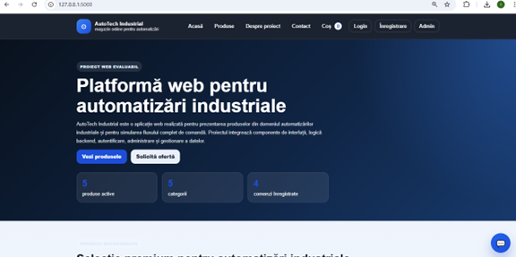

Figura 2. Pagina de prezentare a produselor
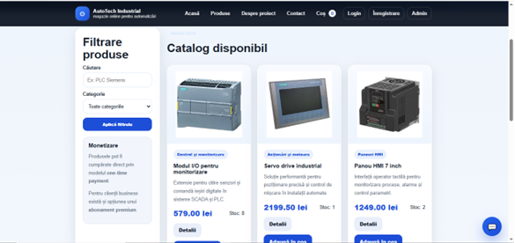

Figura 3. Pagina de detalii a unui produs
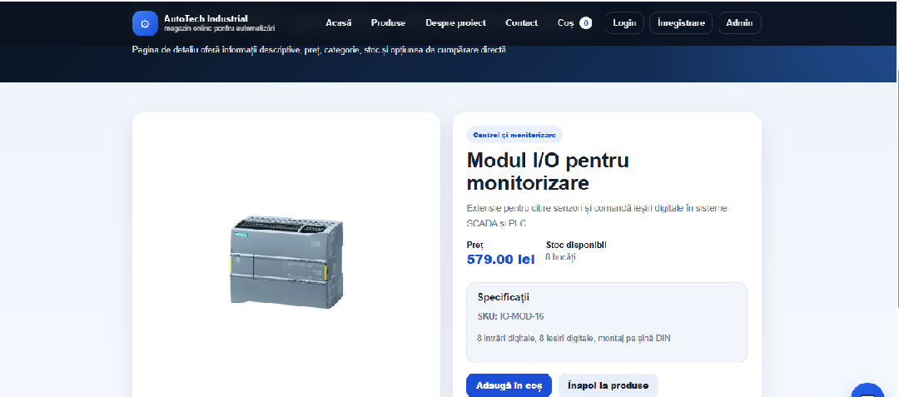

Figura 4. Coșul de cumpărături
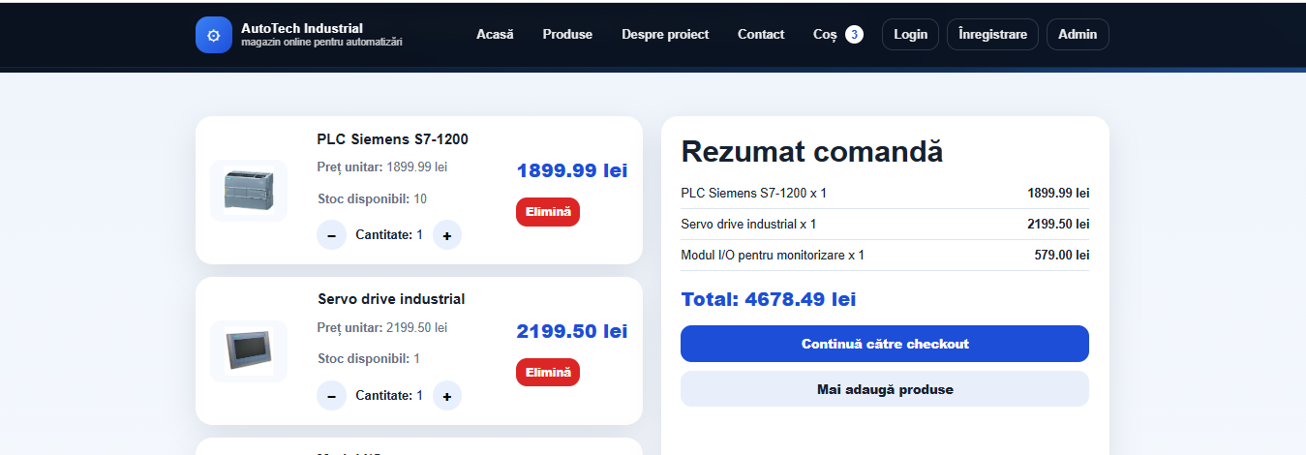
Figura 5. Formularul de efectuare a comenzii
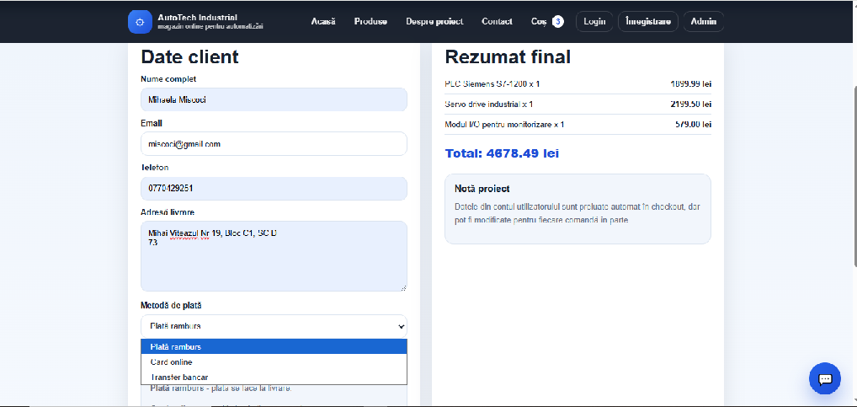
Figura 6. Confirmarea comenzii
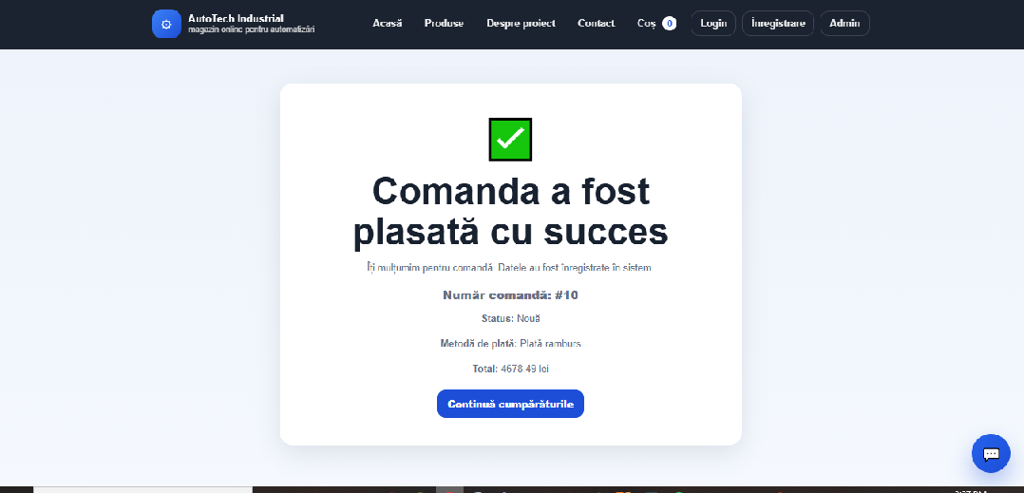
Figura 7. Pagina de retur produse
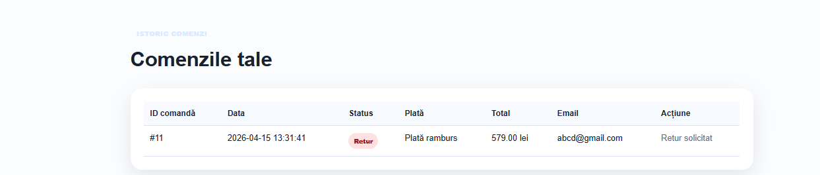
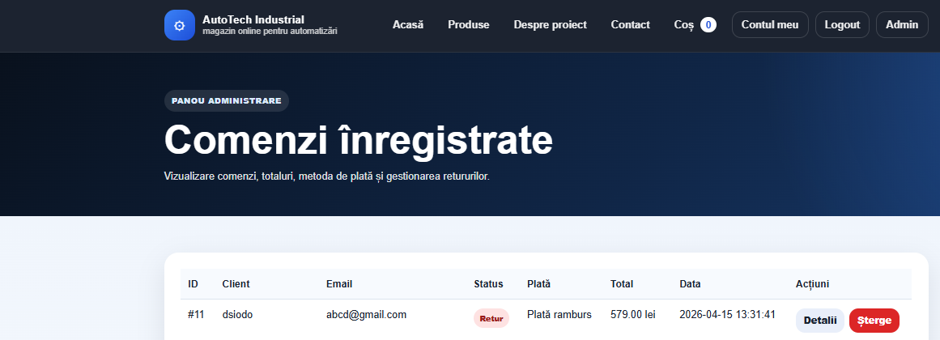

Figura 8. Formularul de contact / solicitare ofertă
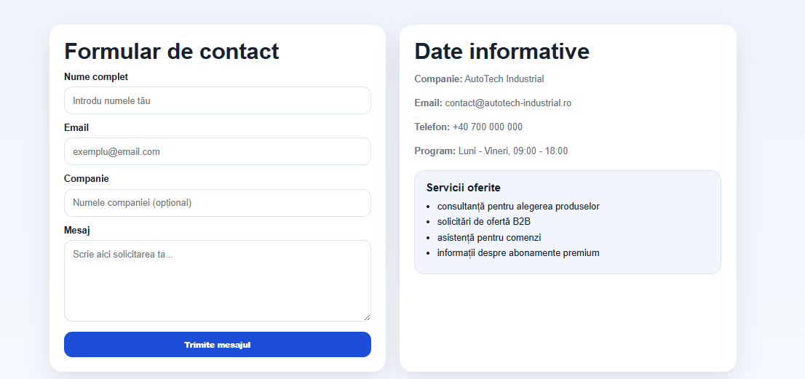

Figura 9. Panoul de administrare
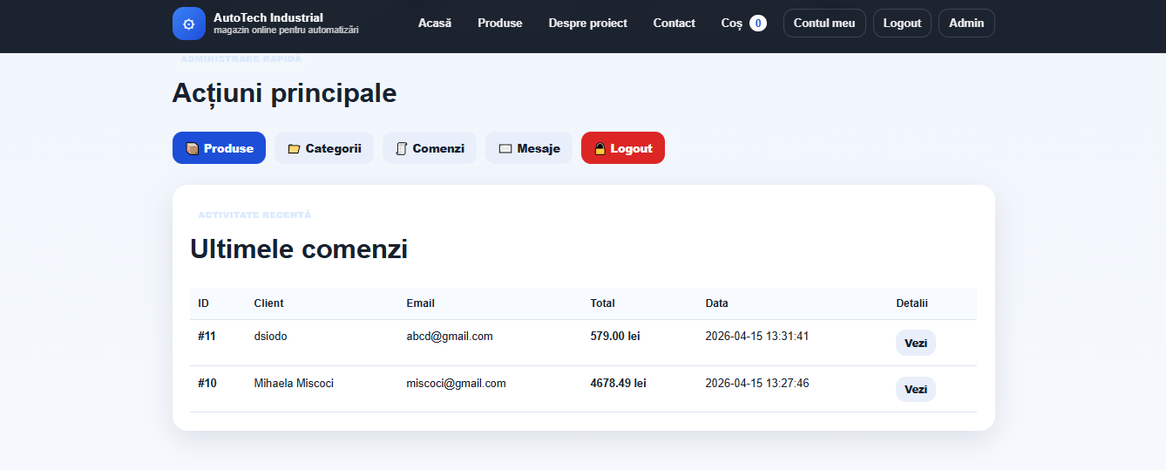
Figura 10. Gestionarea comenzilor în administrare
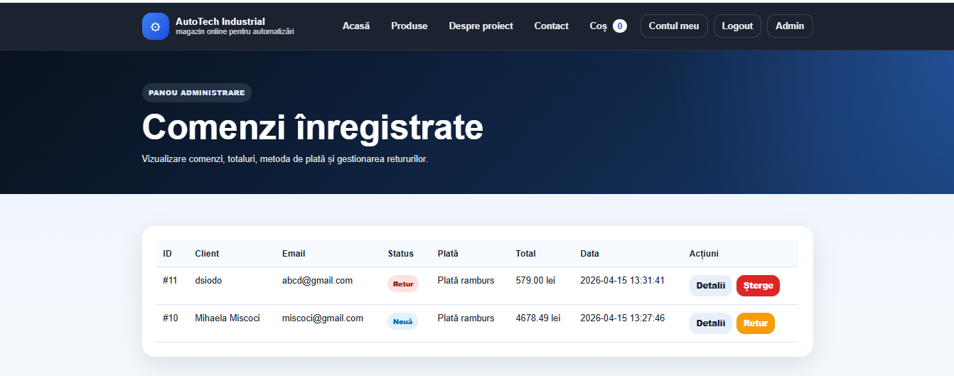

Figurile 11- Print-screenuri cu aplicatia rulata din spate

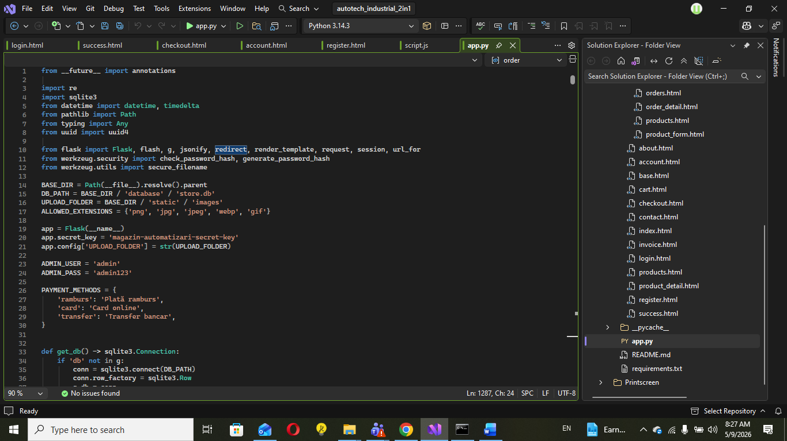
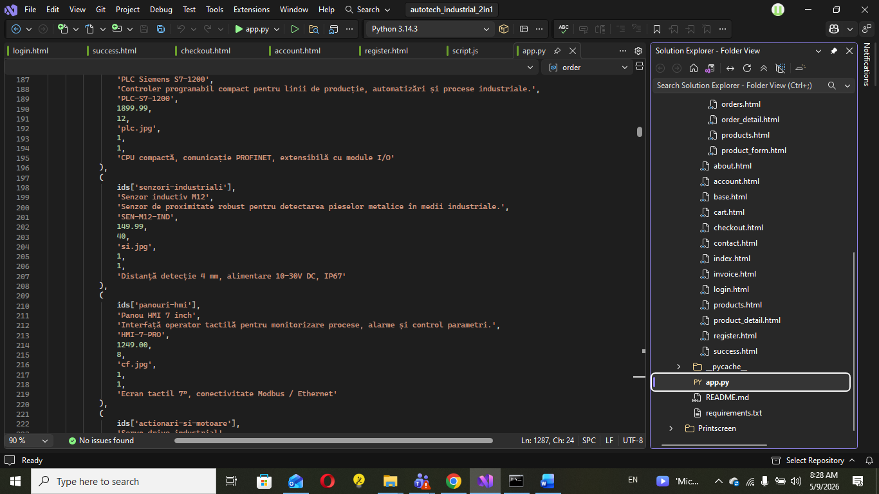
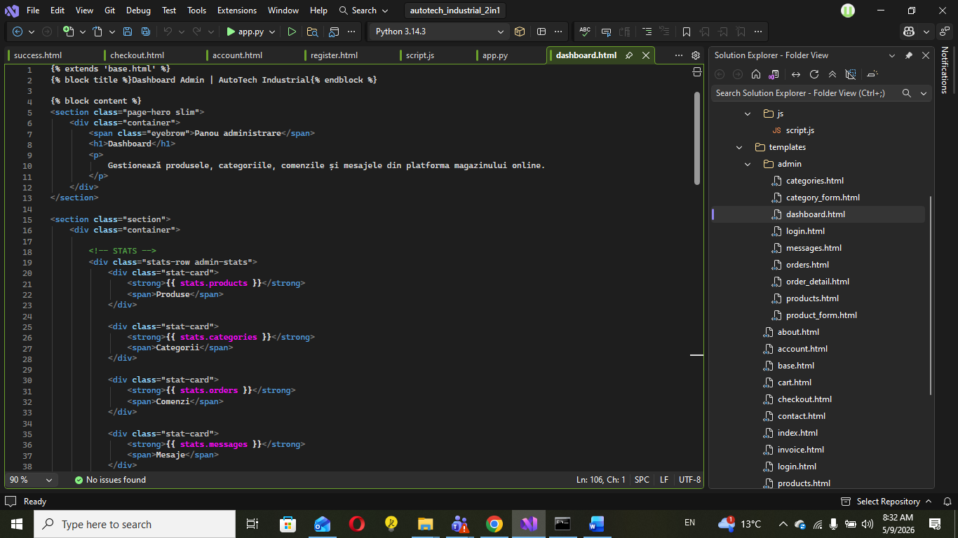
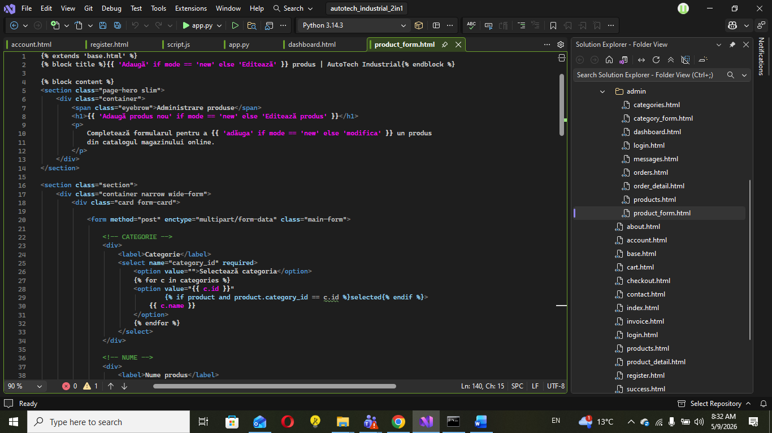
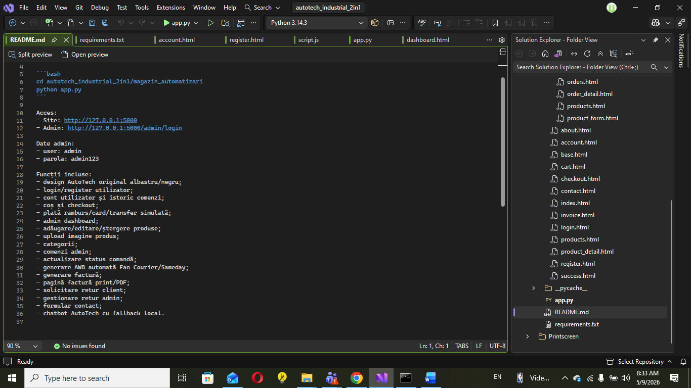
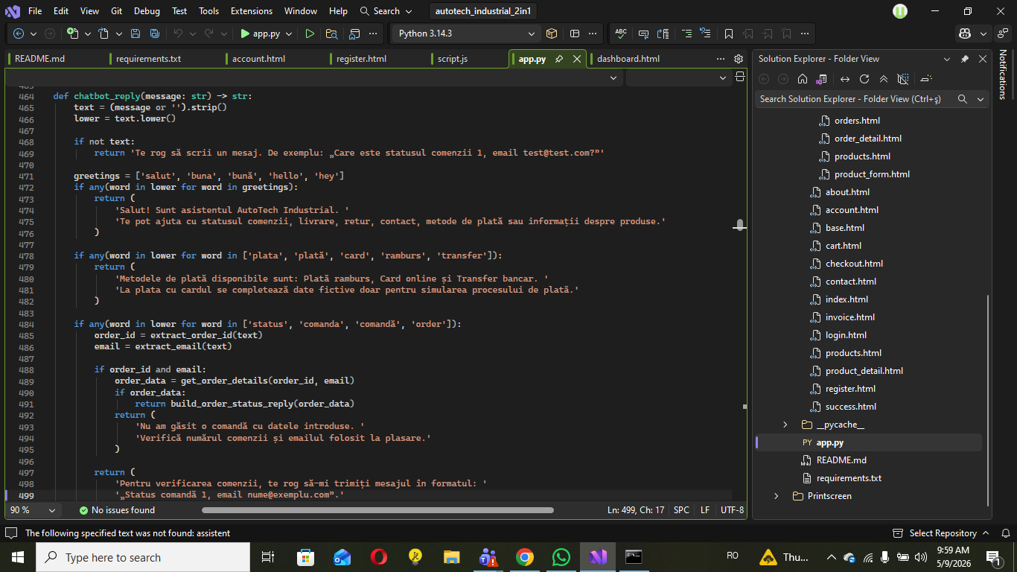

Digitalizarea proceselor comerciale se referă la mutarea etapelor de prezentare, comandă, confirmare și evidență într-un sistem informatic accesibil online, astfel încât operațiile să fie mai rapide și mai ușor de urmărit.
Abordarea mobile-first înseamnă că macheta este gândită mai întâi pentru ecranul telefonului, iar apoi este extinsă pentru tabletă și desktop. În acest mod sunt prioritizate elementele cu adevărat importante.
Comerțul electronic nu înseamnă doar vânzare online, ci și integrarea unor procese precum promovarea, administrarea stocurilor, preluarea comenzilor și comunicarea cu clientul după cumpărare.
Prin expresia aplicații web orientate spre tranzacție se înțeleg acele sisteme în care utilizatorul nu doar citește informații, ci execută acțiuni concrete: caută, selectează, adaugă în coș și finalizează o comandă.
Media queries sunt reguli CSS care permit schimbarea stilurilor în funcție de dimensiunea ecranului. Ele sunt esențiale pentru responsive design și pentru adaptarea aceleiași pagini la mai multe dispozitive.
Orientarea spre conversie în designul comercial înseamnă organizarea interfeței astfel încât utilizatorul să poată ajunge cât mai simplu de la informare la acțiunea dorită, de exemplu vizualizarea detaliilor sau plasarea comenzii.
HTML semantic presupune folosirea unor etichete cu sens structural clar, precum header, nav, main, section sau footer. Acestea ajută atât la accesibilitate, cât și la o mai bună organizare a codului.
Frontend-ul reprezintă partea vizibilă a aplicației, cu care interacționează utilizatorul, în timp ce backend-ul conține logica de procesare, regulile aplicației și accesul la baza de date.
Comunicarea asincronă apare atunci când anumite date sunt transmise către server fără reîncărcarea completă a paginii, ceea ce oferă o experiență mai fluidă și mai rapidă pentru utilizator.
Baza de date relațională organizează informațiile în tabele legate între ele prin chei primare și chei străine. Această abordare reduce redundanța și susține coerența datelor.
Justificarea alegerii temei trebuie să arate atât relevanța practică a proiectului, cât și valoarea sa academică. Într-o lucrare de licență, această secțiune explică de ce tema este utilă și potrivită pentru specializare.
Definirea problemei nu descrie doar ideea generală a proiectului, ci formulează concret ce dificultăți trebuie rezolvate prin aplicația propusă și de ce soluția are nevoie de o abordare structurată.
Obiectivul general exprimă rezultatul principal urmărit de lucrare, iar obiectivele specifice împart acest rezultat în pași concreți și verificabili, mai ușor de implementat și de evaluat.
Cerințele funcționale descriu ceea ce sistemul trebuie să facă efectiv: afișare de pagini, adăugare în coș, salvare de comenzi, autentificare sau administrare de produse.
Cerințele nefuncționale nu definesc funcțiile propriu-zise, ci calitatea lor: viteză, claritate, robustețe, ușurință în utilizare, organizarea codului și capacitatea de extindere.
Arhitectura modulară presupune împărțirea aplicației în componente cu roluri clare, astfel încât modificările făcute într-o zonă să afecteze cât mai puțin celelalte zone ale proiectului.
Modelarea datelor reprezintă etapa în care sunt stabilite entitățile aplicației, câmpurile acestora și relațiile dintre ele. O modelare bună simplifică implementarea și întreținerea ulterioară.
Funcțiile de hash transformă parola într-o formă codificată care nu poate fi citită direct. Astfel, aplicația nu stochează parola în clar și oferă un nivel minim necesar de securitate.
Python este des ales în proiectele academice deoarece permite scrierea unui cod lizibil, ușor de explicat în lucrare și suficient de puternic pentru dezvoltarea unei aplicații complete.
Flask este un microframework web, adică un cadru de dezvoltare ușor și flexibil, care oferă elementele de bază pentru rutare, șabloane și gestionarea cererilor HTTP fără a impune o structură rigidă.
HTML definește structura paginii, CSS controlează aspectul vizual, iar JavaScript adaugă interactivitate în browser. Împreună, acestea formează baza frontend-ului unei aplicații web.
SQLite este un sistem de baze de date stocat într-un singur fișier local, motiv pentru care este foarte potrivit pentru proiecte demonstrative, prototipuri și aplicații care nu necesită server separat.
Separarea în directoare precum templates, static, database sau images face proiectul mai ușor de urmărit și de explicat, deoarece fiecare categorie de fișiere are un rol clar în aplicație.
Sesiunea este un mecanism prin care aplicația păstrează temporar informații despre utilizator între mai multe cereri consecutive. În acest proiect, coșul de cumpărături este memorat astfel până la finalizarea comenzii.
Checkout-ul este etapa finală a fluxului comercial, în care utilizatorul confirmă produsele alese și completează datele necesare procesării comenzii.
Zona de administrare reunește funcțiile de tip CRUD, adică creare, citire, actualizare și ștergere a înregistrărilor, aplicate aici asupra produselor și comenzilor.
Validarea datelor urmărește să oprească introducerea unor informații incomplete sau greșite înainte ca acestea să ajungă în baza de date și să afecteze funcționarea aplicației.
Responsive design înseamnă adaptarea automată a elementelor vizuale la diferite lățimi de ecran, fără a fi nevoie de versiuni separate ale site-ului pentru mobil și desktop.
Persistența imaginilor presupune păstrarea fișierelor încărcate într-o locație stabilă, iar în baza de date se memorează de regulă doar calea către fișier, nu imaginea propriu-zisă în format binar.
Strategia de testare descrie modul în care a fost verificată aplicația: ce componente au fost testate, în ce ordine și după ce criterii s-a considerat că funcționalitatea este corectă.
Fluxul comercial complet reprezintă traseul tipic urmat de client: consultare catalog, accesare detalii, adăugare în coș, completare date și confirmare a comenzii.
Persistența datelor arată că informațiile salvate rămân disponibile și după închiderea aplicației sau după terminarea unei sesiuni de utilizare, ceea ce este esențial pentru produse și comenzi.
Mesajele de eroare trebuie formulate clar și util, astfel încât utilizatorul să înțeleagă nu doar că a apărut o problemă, ci și ce trebuie corectat pentru a continua.
Prin flexibilitate se înțelege capacitatea aplicației de a primi funcții noi, precum filtre, recenzii sau autentificare pentru clienți, fără a necesita rescrierea completă a proiectului.
Direcțiile de dezvoltare viitoare reprezintă extensiile logice ale versiunii actuale și arată că proiectul poate evolua dintr-un prototip academic către o aplicație mai apropiată de utilizarea reală.

